به نام خدا



دانشگاه صنعتی خواجه نصیرالدین طوسی

دانشکده برق

**شناسایی سیستم**

**گزارش تمرین شماره دوم**

**[علیرضا قاسمی]**

**[40110214]**

**دکتر مهدی علیاری شوره دلي**

##### فهرست مطالب

|  |  |
| --- | --- |
| عنوان | شماره صفحه |

بخش۱: سوالات تحلیلی 5

سوال اول 5

سوال دوم 7

سوال سه 9

سوال چهارم 10

بخش۲: سوالات شبیه سازی 12

سوال اول 12

به ازای ورودی اول 16

ARX 17

ARMAX 17

صفر و قطب های سیستم و سیستم های شناسایی شده 18

برای ورودی دوم 23

ARX 23

ARMAX 23

poles and zeros 24

Errors 25

برای ورودی سوم 30

برای ورودی چهارم 35

ARX 35

ARMAX 35

poles and zeros 36

Errors 37

Plot 37

سوال دوم 41

سوال سوم 50

برای نویز کم 51

ARX 52

ARMAX 52

ARARX 52

OE 52

BJ 53

Figure and result 53

برای نویز متوسط 60

ARX 61

ARMAX 61

ARARX 61

OE 61

BJ 62

Errors 62

Figure and result 63

AIC 69

برای نویز زیاد 69

ARX 70

ARMAX 70

ARARX 70

OE 71

BJ 71

Errors 71

Figure and result 72

AIC 78

سوال دوم 78

قسمت الف 78

مدل ARX 80

مدل ARMAX 83

مدل ARARX 85

مدل OE 87

مدل BJ 90

سوال دو 92

مدل ARX 92

مدل ARMAX 93

قسمت سوم 97

قسمت ب 98

سوال سه 105

مدلFIR 106

مدل OE 108

مدل ARX 112

مدل ARMAX 115

مدل ARARX 118

مدل BJ 121

# بخش۱: سوالات تحلیلی

## سوال اول

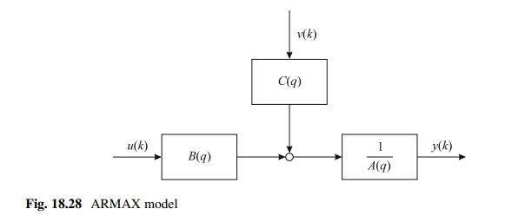طبق شکل داخل کتاب Nelles برای الگوریتم ARMAX(Autoregressive Moving Average with Exogenous Input) ، دیاگرام بلوکی آن به صورت زیر است :

روابط مدل ARMAX به فرم زیر است :

$$Ay\left(t\right)=Bu\left(t\right)+C n\left(t\right)$$

با توجه به اینکه C پارامتر رگرسور نویز است نمیتوانیم از روش LS استفاده کنیم برای حل این مشکل می بایست از بهترین تخمین نویز که در دسترس است استفاده کنیم.بهترین تخمینی که برای نویز می توان در نظر گرفت برابر با آخرین خطای شناسایی است. در واقع ما می خواهیم که یک مرحله از تخمین حداقل مربعات بازگشتی استفاده کنیم و خطای به دست آمده را برابر با نویز رنگی سیستم در نظر بگیریم. این خطا برابر با خطا پیش بینی است برای همین خطای پیش بینی PEM را باید بدست اوریم که به صورت زیر خواهد بود :

$$ε\left(t\right)=y\left(t\right)-\hat{y}\left(t-1\right)$$

$$ε(t)=y(t)-ϕ^{T}(t-1)\hat{θ}(t-1)$$

در این حالت انگار برای نویز سفید یک رویتگر قرار داده ایم. و مقدار ان را با مقدار خطا پیش بینی رویت میکنیم در رابطه با رگرسورها نیز میتوان نوشت:

$$\begin{aligned}A\left(q\right)y\left(t\right)=B\left(q\right)u\left(t\right)+C\left(q\right)e\left(t\right)→ \\ y\left(t\right)=-a_{1}y\left(t-1\right)+⋯+b_{1}u\left(t\right)+⋯+b_{m}u\left(t-m+1\right)+e\left(t\right)+⋯ \\ +c_{n_{c}}e\left(t-n_{c}\right)\end{aligned}$$

$$→ε\left(t\right)=\left(1-C\left(q^{-1}\right)\right)ε\left(t\right)+A\left(q^{-1}\right)y\left(t\right)-B\left(q^{-1}\right)U\left(t\right)$$

$$ε(t)=-c_{1}ε(t-1)-⋯-c_{nc}ε(t-nc)+a_{1}y(t-1)+⋯+a_{na}y(t-na)$$

$$-b_{1}u(t-1)-⋯-b_{nb}u(t-nb)$$

در این حالت، یک نویز سفید وجود دارد ولی با توجه به جایگاه این نوع نویز در فرمول ، تخمین را بایاس دار نمیکند، بر تخمین بی اثر است. زیرا در فرمول بالا نویز دیگر رگرسور پارامتر های شناسایی نیست بنابراین، برای سایر جملات نیز داریم:

$$\begin{aligned}&\hat{θ}(t-1)=\left[\begin{matrix}a_{1} & … & a_{n} & b_{1} & … & b_{m} & c_{1} & … & c_{n_{c}}\end{matrix}\right] \\ &ϕ^{T}\left(t-1\right)= \\ &\left[\begin{matrix}-y(t-1) & … & -y(t-n) & u(t) & … & u(t-m+1) & ε(t-1) & … & ε\left(t-n_{c}\right)\end{matrix}\right] \\ &\end{aligned}$$

به صورت زیر میتوان این الگوریتم را توضیح داد:

1. مقدار دهی اولیه: $\hat{θ}(0)$ na, nb, nc, λ, و p(0) با توجه به دانش قبلی ساختار یک حدسی از ساختار سیستم میزنیم و مقدایر na, nb, nc را در نظر میگیریم و برای دیگر مقادیر اولیه مقدار دلخواه در بازه قابل قبول و منطقی قرار میدهیم
2. در گام های زمانی t=n، خروجی را محاسبه میکنیم.
3. مقدار e, U و y را از $ϕ(n)$ به دست میاوریم.
$ϕ(n)={\left[\begin{aligned}&-y(n-1) &&U(n-1) &&e(n-1)\end{aligned}\right]}^{T}$

4. الگوریتم RLS را برای e(n) , $ϕ(n)$, $\hat{θ}(t-1)$ و p(n) اجرا میکنیم.
$\begin{aligned}e(n)=y(n)-ϕ(n)^{T}\hat{θ}(n-1) \\ P(n)=\frac{1}{λ}\left[P(n-1)-\frac{P(n-1)ϕ(n)ϕ(n)^{T}P(n)}{λ+ϕ(n)^{T}P(n-1)ϕ(n)}\right] \\ K=P(n)ϕ(n) \\ \hat{θ}(n)=\hat{θ}(n-1)+Ke(n)\end{aligned}$

5. دوباره الگوریتم را اجرا میکنیم و نتایج حاصل الگوریتم RLS را جایگزین نتایج قبلی میکنیم.
6. قرار میدهیم t=n+1 و به مرحله 2 میرویم.

این الگوریتم همان الگوریتم ELS است که در ان به جای تخمین حداقل مربعات از حداقل مربعات بازگشتی استفاده میکنیم.

## سوال دوم

الف)

سیستم بدون نویز در فضای حالت را میتوان در حالت کلی به شکل زیر در نظر گرفت

$$x\left[K+1\right]=Ax\left[K\right]+Bu\left[K\right]$$

$$y\left[K\right]=Cx\left[k\right]+Du[K]$$

میتوان معادلات فضای حالت ارائه شده در بالا را با در نظر گرفتن چندین جمله از ان به شکل زیر نشان داد:

$$Y_{h}={Γ }_{i}X+H_{t}U_{h}$$

$$Y_{h}=\left[\begin{matrix}y[k] & y[k+1] & … & y[k+j-1] \\ y[k+1] & y[k+2] & … & y[k+1] \\ … & … & … & … \\ y[k+i-1] & y[k+i] & … & y[k+j+i-2]\end{matrix}\right]$$

$$X=\left[\begin{matrix}x[k] & x[k+1] & … & x[k+j-1]\end{matrix}\right]$$

$$U_{h}=\left[\begin{matrix}u[k] & u[k+1] & … & u[k+j-1] \\ u[k+1] & u[k+2] & … & u[k+1] \\ … & … & … & … \\ u[k+i-1] & u[k+i] & … & u[k+j+i-2]\end{matrix}\right]$$

$${Γ }_{i}=\left[\begin{matrix}CA \\ CA^{2} \\ . \\ . \\ CA^{i-1}\end{matrix}\right]$$

$$H_{i}=\left[\begin{matrix}D & 0 & 0 & … & 0 \\ CB & D & 0 & … & 0 \\ CAB & CB & D & … & 0 \\ … & … & … & … & … \\ CA^{i-2}B & CA^{i-3}B & CA^{i-4}B & … & D\end{matrix}\right]$$

از رابطه بالا داریم:

$$Y_{h}U_{h}^{⊥}={Γ }_{i}XU_{h}^{⊥}$$

داریم:

$$rank⁡\left(Γ_{i}XU_{h}^{⊥}\right)=rank⁡\left(XU_{h}^{⊥}\right)-dim⁡\left({span}_{\text{col }}⁡\left(XU_{h}^{⊥}\right)∩{span}_{\text{row }}⁡{\left(Γ_{i}\right)}^{⊥}\right)$$

اگر ماتریس ${Γ }_{i}$ دارای رنک کامل باشد، معادله بالا جواب دارد و میتوان x را به دست اورد.

از رابطه بالا داریم:

$$rank⁡\left(Y_{h}U_{h}^{⊥}\right)=rank⁡(X)=n$$

با اعمال ورودی ضربه داریم:

$$Y_{h1}=Γ_{i}X_{1}+H_{t}U_{h1}$$

$$Y_{h2}=Γ_{i}X_{2}+H_{t}U_{h2}$$

$$H_{1}=\left[\begin{matrix}Y_{41} \\ U_{41}\end{matrix}\right], H_{2}=\left[\begin{matrix}Y_{A_{2}} \\ U_{12}\end{matrix}\right]$$

$$Y_{h1}=\left[\begin{matrix}y[k] & y[k+1] & … & y[k+j-1] \\ y[k+1] & y[k+2] & … & y[k+j] \\ y[k+2] & y[k+3] & … & y[k+j+1] \\ ⋮ & ⋮ & & ⋮ \\ y[k+i-1] & y[k+i] & … & y[k+j+i-2]\end{matrix}\right]$$

$$Y_{h2}=\left[\begin{matrix}y[k+1] & y[k+i+1] & … & y[k+i+j-1] \\ y[k+1+1] & [(k+i+2] & … & y[k+i+1] \\ y[k+i+2] & y[k+i+3] & … & y[k+i+j+1] \\ ⋮ & ⋮ & & ⋮ \\ y[k+2i-1] & y[k+2] & … & y[k+2i+j-2]\end{matrix}\right]$$

در صورتی که داشته باشیم:

$$X_{2}=\left[\begin{matrix}x[k+i] & x[k+i+1] & … & x[k+i+j-1]\end{matrix}\right]$$

میتوان نتیجه گرفت که:

$${span}_{\text{row}}⁡\left(x_{2}\right)={span}_{\text{row}}⁡\left(H_{1}\right)∩{span}_{\text{row }}⁡(H_{2})$$

در این حالت بین دو فضای ${span}_{\text{row }}⁡(H_{2})$ و ${span}_{\text{row}}⁡\left(H_{1}\right)$ اشتراک ایجاد شده است و در این اشتراک جوابی برای x وجود دارد. اگر پاسخ ضربه سیستم موجود باشد و فرض عدم وجود نویز برقرار باشد، میتوان با استفاده از روش LS، دینامیک های سیستم و پارامتر های فضای حالت را به دست اورد.

**ب)**

در حالت کلی معادله فضای حالت سیستم همراه با نویز فرایند و نویز اندازه گیری به صورت زیر است

$$x\left(k+1\right)=Ax\left(k\right)+Bu\left(k\right)+Gw\left(k\right) \\ y\left(k\right)=Cx\left(k\right)+Du\left(k\right)+v\left(k\right)$$

حال اگر دینامیک های سیستم را باز کنیم داریم

$$x\left(k\right)=A^{k}x\left(0\right)+\sum_{i=0}^{k-1}{A^{k-i-1}Bu\left(i\right)+}\sum_{i=0}^{k-1}{A^{k-i-1}Gw\left(i\right)}$$

در این حالت اگر بخواهیم پارامتر $A^{k-i-1}G$ را محاسبه کنیم با توجه به اینکه رگرسور این پارامتر نویز است به مشکل بر میخوریم و باید از روش های مانند ARMAX و ARARX که برای حل این مشکل طراحی شده اند استفاده کنیم.

ج)

در فضای حالت، اگر ماتریس D غیر صفر باشد به این معنی است که سیستم ناسره است. در سیستم های ناسره درجه صورت بیشتر از درجه مخرج است و به همین خاطر در سیستم‌های ناسره در فرکانس‌های پایین سخت شناسایی میشوند. در این حالت به علت پیش فازی یا پس فازی، تخمین دقیق پارامترهایی مانند ثابت زمانی و بهره با مشکلاتی روبه‌رو شود.همچنین، اگر سیستم رویت‌پذیر نباشد، نمی‌توان آنها پارامتر های مربوط به بخش رویت ناپذیر ان را یافت. و در واقع تنها میتوانیم دینامیک های رویت پذیر سیستم ها را شناسایی کنیم. و برای دینامیک های رویت ناپذیر شاید بتوانیم یک تخمین غیر دقیق داشته باشیم اما نمیتوانیم با روش هایی که خوانده ایم شناسایی انجام دهیم.

## سوال سه

درسیستم هایی با قطب روی محور jω ، اگر سیستم توسط یک سیگنال سینوسی هم فرکانس با

قطب های موهومی سیستم، به مدت زیادی تحریک شود، سبب ناپایداری سیستم می شود. شناسایی سیستم های ناپایدار کار بسیار سختی است و مطلوب نیست اما اگر برای لحظه ای کوتاه برای سیستم با قطب موهومی چنین شرایطی برقرار شود، دیگر مشکلی برای سیستم پیش نمی آید. بنابراین در شناسایی چنین سیستم هایی، ورودی نباید از نوع سینوسی باشد. لذا استفاده از سیگنال شناسایی مانند نویز یا PRBS مشکلی برای سیستم به لحاظ پایداری ایجاد نمی کند و همچنین طیف گسترده ای از فرکانس ها را تحریک می کند. لذا با استفاده از این طیف سیگنال های شناسایی و انتخاب مدل مناسب از خانواده مدل های خطی می توان سیستم را به خوبی شناسایی کرد.

بنابراین اگر ورودی طیف وسیعی از فرکانس ها را در برگیرد، مشکل ساز نخواهد بود. اما اگر ورودی هم

فرکانس با فرکانسی باشد که دیاگرام بود پیک زده است، پدیده تشدید اتفاق می افتد و سیستم ناپایدار

میشود و امکان شناسایی سیستم دیگر وجود نخواهد داشت.

در سیستم های انتگرالی به علت وجود قطب در مبدا، ترم انتگرال گیر در تابع تبدیل ظاهر می شود

که سبب می شود از ورودی به نوعی انتگرال گیری انجام شود. حال اگر سیگنال ورودی ما جهت شناسایی دارای مقدار DC باشد یا به عبارت دقیق تر ، تبدیل فوریه سیگنال ورودی در ω=0 ، مقداری مخالف صفر داشته باشد، با گذشت زمان طولانی، مقدار خروجی زیادتر شده و باعث ناپایداری سیستم میشود . به همین دلیل برای شناسایی چنین سیستم هایی باید توجه داشت که مقدار DC سیگنال شناسایی حتما صفر باشد. لذا می توان نتیجه گرفت که سیگنالی مانند PRBS که دارای مقدار DC است برای شناسایی این نوع سیستم ها مناسب نیست ولی اگر از سیگنالی مانند نویز سفید با میانگین صفر به عنوان سیگنال شناسایی استفاده شود، با انتخاب مدل مناسب از خانواده مدل های خطی می توان سیستم را به خوبی شناسایی کرد.

## سوال چهارم

تابع همبستگی یک معیار ارزیابی ارتباط بین دو متغیر یا دنباله از داده‌ با یک دیگر است. این تابع یک معیاری است برای اینکه نشان ‌دهد چقدر دو متغیر یا دنباله از داده‌ها با یکدیگر هماهنگ و متناسب هستند. به بیان دیگر نشان دهنده اندازه تغییرات همزمان دو سیگنال یا شیفت های زمانی انها با یکدیگر هستند تابع همبستگی را میتوان از رابطه زیر به دست اورد:

$$C(h)=\frac{\sum_{i=1}^{n}{ } \left(Z\left(x_{i}\right)-\overset{‾}{Z}\right)\left(Z\left(x_{i}+h\right)-\overset{‾}{Z}\right)}{\sum_{i=1}^{n}{ } {\left(Z\left(x_{i}\right)-\overset{‾}{Z}\right)}^{2}}$$

در برخی برخی مسئله ها، ترکیب تابع همبستگی با روش کمترین مربعات (COR-LS) به عنوان یک تابع هزینه جدید می‌تواند به دقت و کارایی مدل کمک کند برای این کار تابع همبستگی را با یک ضریب $λ$ به تابع هزینه مسئله LS اضافه میکنیم و با استفاده از پارامتر $λ$ میتوانیم تاثیر هر یک از این جملات را در تابع هزینه نهایی کنترل کنیم.

$$\text{cost}=\sum_{i=1}^{n}{ }{\left(y_{i}-\left(mx_{i}+b\right)\right)}^{2}+λ\sum_{h=1}^{k}{ }(C(h)-\overset{ˆ}{C}(h))^{2}$$

مزیت‌های استفاده از این تابع هزینه نسبت به روش تخمین مجموع مربعات :

1. COR-LS در مواردی که نیاز به پیچیدگی بیشتر برای مدل و مدلسازی ارتباطات غیر خطی بین داده ها باشد باعث میشود که نسبت به روش LS متداول نتایج بهتری از خود نشان دهد
2. اگر داده‌ها الگوهای زمانی داشته باشند، تابع همبستگی می‌تواند اطلاعات بیشتری از ارتباطات زمانی بین داده‌ها را نشان دهد. این اطلاعات زمانی ممکن است در تخمین پارامترهای مدل کمترین مربعات (LS) در نظر گرفته نشوند.
3. COR-LS اگر داده های ورودی شامل نویز باشد استفاده از این روش باعث بهبود نتایج روش LS معمولی میشود

روابط ریاضی این مدل را میتوان به شکل زیر خلاصه کرد:

$$y(k)=b_{1}u(k-1)+…+b_{m}u(k-m)-a_{1}y(k-1)-…-a_{m}y(k-m)$$

$$\begin{matrix}→u(k-κ)y(k)=b_{1}u(k-κ)u(k-1)+…+b_{m}u(k-κ)u(k-m) \\ -a_{1}u(k-κ)y(k-1)-…-a_{m}u(k-κ)y(k-m)\end{matrix}$$

داریم:

$$\begin{matrix} & \sum_{k=κ+1}^{N}{ } u(k-κ)y(k)= \\ & b_{1}\sum_{k=κ+1}^{N}{ } u(k-κ)u(k-1)+…+b_{m}\sum_{k=κ+1}^{N}{ } u(k-κ)u(k-m) \\ & -a_{1}\sum_{k=κ+1}^{N}{ } u(k-κ)y(k-1)-…-a_{m}\sum_{k=κ+1}^{N}{ } u(k-κ)y(k-m)\end{matrix}$$

$$\begin{matrix}{corr}_{uy}⁡(κ) & =b_{1}{corr}_{uu}⁡(κ-1)+…+b_{m}{corr}_{uu}⁡(κ-m) \\ & -a_{1}{corr}_{uy}⁡(κ-1)-…-a_{m}{corr}_{uy}⁡(κ-m)\end{matrix}$$

به بیان دیگر:

$$U_{corr=}\left[\begin{matrix}{corr}_{uu}⁡(0) & ⋯{corr}_{uu}⁡(1-m) & -{corr}_{uy}⁡(0) & & ⋯-{corr}_{uy}⁡(1-m) \\ {corr}_{uu}⁡(1) & ⋯{corr}_{uu}⁡(2-m) & -{corr}_{uy}⁡(1) & & ⋯-{corr}_{uy}⁡(2-m) \\ ⋮ & ⋮ & ⋮ & & ⋮ \\ {corr}_{uu}⁡(l-1) & ⋯{corr}_{uu}⁡(l-m) & -{corr}_{uy}⁡(l-1) & ⋯ & -{corr}_{uy}⁡(l-m)\end{matrix}\right]$$

$${\underline{y}}_{\text{corr }}=\left[\begin{matrix}{corr}_{uy}⁡(1) \\ {corr}_{uy}⁡(2) \\ ⋮ \\ {corr}_{uy}⁡(l)\end{matrix}\right]$$

# بخش۲: سوالات شبیه سازی

## سوال اول

در ابتدا مطابق خواسته سوال تابع 𝑏𝑖𝑛𝑟𝑎𝑛𝑑 را میسازیم این تابع در ورودی خود پارامتر های T برابر با بردار زمانی N تعداد پالس های ورودی است. $t_{min}$*کمترین عرض پالس است و $t_{0}$ زمان شروع پالس است و در نهایت نیز dist نوع تابع توزیع چگالی احتمال ورودی را مشخص میکند که یا توزیع نرمال**یا توزیع یکنواخت**­باشد. این تابع در واقع ورودی* PRBS *ای را تولید میکند که شرط های زیر را دارا میباشد*

عرض پالس های تولید شده باید بزرگتر از $t_{min}$ باشد

مجموع عرض پالس ها برابر با مقدار T باید باشد

به دلیل افزایش غنا داده های تولیدی نباید هیچ دو پالس متوالی دارای مقدار یکسان باشند و همچنین اولین پالس نباید برابر با صفر باشد زیرا در این صورت اطلاعات مفیدی در خروجی بدست نمیاید و باید یکی از مقادیر صفر یا منفی یک باشد

*کد نوشته شده برای این تابع به صورت زیر است.*

function [u,d]=binrand(T,N,tmin,t0,dist)

if (strcmp(dist,'normal')==1)

m=randn(1,N-1);

elseif strcmp(dist,'uniform')==1

m=rand(1,N-1);

else

disp('Bad Command')

end

m_normalized=(m-min(m))/(max(m)-min(m));

n=(((T(end)-t0+1)/(N-1))-tmin)*m_normalized+tmin;

d=round(n);

d=[d,T(end)-t0+1-sum(d)];

u=zeros(1,t0-1);

r=round(rand(1,1))+1;

for i=1:length(d)

switch r

case 1

u=[u,ones(1,d(i))];

r=round(rand(1,1))+2;

case 2

u=[u,-ones(1,d(i))];

r=round(rand(1,1))+2;

r=1;

case 3

u=[u,0*ones(1,d(i))];

r=round(rand(1,1))+1;

otherwise

end

end

u=u';

end

*خلاصه عملکرد تابع*

*در ابتدا با توجه به نوع توزیع خواسته شده به تعداد N-1 عدد تصادفی با توزیع گفته شده تولید میکنیم*

if (strcmp(dist,'normal')==1)

m=randn(1,N-1);

elseif strcmp(dist,'uniform')==1

m=rand(1,N-1);

else

disp('Bad Command')

end

*سپس اعداد تصادفی تولید شده را نرمالیزه میکنیم و به بازه صفر تا یک انتقال میدهیم*

m_normalized=(m-min(m))/(max(m)-min(m));

*و با استفاده از دستور زیر اعداد بدست امده در مرحله قبلی را به بازه*

(tmin,((T(end)-t0+1)/(N-1)))

*بالا انتقال میدهیم*

n=(((T(end)-t0+1)/(N-1))-tmin)*m_normalized+tmin;

*سپس اعداد بدست امده را به نزدیک ترین عدد صحیح گرد میکنیم که در نتیجه N-1 عرض پالس با مشخصات خواسته شده تولید کرده ایم و عرض پالس اخر را به گونه ای تنظیم میکنیم که مجموع عرض پالس ها دقیقا برابر با مقدار خواسته شده باشد*

d=[d,T(end)-t0+1-sum(d)];

u=zeros(1,t0-1);

r=round(rand(1,1))+1;

for i=1:length(d)

switch r

case 1

u=[u,ones(1,d(i))];

r=round(rand(1,1))+2;

case 2

u=[u,-ones(1,d(i))];

r=round(rand(1,1))+2;

r=1;

case 3

u=[u,0*ones(1,d(i))];

r=round(rand(1,1))+1;

otherwise

end

end

*و در اخر به دلیل اینکه ورودی های سیگنال به شکل قابل قبول برای تولباکس متلب باشد از ورودی بدست امده ترانهاده میگیریم*

*حال چهار سیگنال ورودی خواسته شده در صورت سوال را با استفاده از کد زیر ساخته میشود و به عنوان ورودی شناسایی از انها استفاده میشود در ادامه برای استفاده از هر یک ورودی ها مقدار متغییر K را متناسب با شماره ورودی تغییر میدهیم*

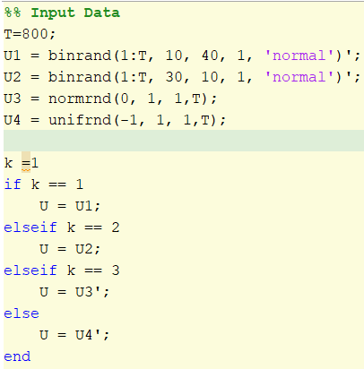

*با استفاده از ساختار مشخص شده در صورت سوال برای مدل های* ARX ,ARMAX *به شناسایی سیستم میپردازیم*

*برای طولانی نشدن گزارش کار توضیحات تکراری مربوط به همه ورودی ها یک بار ذکر شده است*

*همانگونه که مشاهده میشود در همه ورودی ها* ARX *توانسته سیستم را با دقت 100 درصد شناسایی کند و مقدار خطا های MSE,FPE برابر با صفر یا مقدار خیلی خیلی کمی میباشد*

*در همه ورودی ها* ARMAX *توانسته سیستم را با دقت 100 درصد شناسایی کند و مقدار خطا های MSE,FPE برابر با صفر یا مقدار خیلی خیلی کمی میباشد*

صفر ها بدست امده از هر دو روش ARX,ARMAX در همه روش ها برابر با صفر های سیستم اصلی میباشد

در شکل های زیر نمودار های خروجی مدل اصلی و مدل شناسایی شده نشان داده شده است که مدل شناسایی شده در همه ورودی ها به صورت کامل به مدل اصلی فیت شده است

در شکل های زیر نمودار های اتوکورولیشن خطا و کراس کورولیشن خطا و ورودی و خطا و خروجی رسم شده است. در حالت ایده ال باید همه نمودار ها داخل باند ابی رنگ مشخص شده قرار گرفته باشند فقط نمودار اتوکورولیشن خطا با خودش در زمان صفر باید مقدار یک داشته باشد و بجز ان در بقیه زمان ها باید مقدار کمی داشته باشد و داخل باند اطمینان قرار بگیرند این نشان دهنده این است که خطا تنها به خودش وابسته است و به نمودار های شیفت یافته خود وابسته نیست

اگر مقادیر این داده ها درون بازه مشخص شده قرار نگرفته باشد نشان دهنده این است که هنوز اطلاعاتی درون داده ها وجود دارد که ساختار مدل پیشنهاد داده شده در صورت سوال و همچنین داده های ورودی نتوانسته این اطلاعات را استخراج کند

با فرض بدون نویز بودن سیستم هر چهار ورودی به خوبی توانسته اند سیستم را شناسایی کنند این نشان دهنده این موضوع است که ورودی ها و ساختار های انتخاب شده برای شناسایی سیستم مناسب میباشند

اما از نظر نمودار های اتوکورولیشن و کراش کورولیشن ورودی های سوم و چهارم نسبت به ورودی های اول حالت بهتری داشته اند و بیشتر داخل باند اطمینان قرار گرفته اند این نشان دهنده این موضوع است که درجه pe بودن انها نسبت به ورودی های اول و دوم بیشتر است و بین ورودی های اول و دوم ورودی دوم به نسبت سیگنال بهتری میباشد زیاد دارای پالس های بیشتر و با عرض پالس کمتر است

از نظر ساختار مدل ARMAX نسبت به مدل ARX دینامیک های بیشتری در نمودار های کورولیشن در خود جای داده است و نتایج بهتری داشته است و در واقع بهتر توانسته سیستم را شناسایی کنم

### به ازای ورودی اول

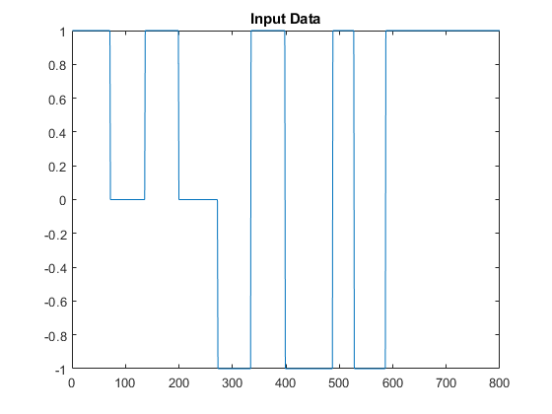

## ARX

estimated_y_1_arx =  
Discrete-time ARX model: A(z)y(t) = B(z)u(t) + e(t)  
 A(z) = 1 - 1.72 z^-1 + 0.9 z^-2   
   
 B(z) = 0.48 z^-1 - 0.48 z^-2   
   
Sample time: 0.1 seconds  
   
Parameterization:  
 Polynomial orders: na=2 nb=2 nk=1  
 Number of free coefficients: 4  
 Use "polydata", "getpvec", "getcov" for parameters and their uncertainties.  
  
Status:   
Estimated using ARX on time domain data "data_1".  
Fit to estimation data: 100% (prediction focus)   
FPE: 1.353e-32, MSE: 1.333e-32

## ARMAX

estimated_y_1_armax =  
Discrete-time ARMAX model: A(z)y(t) = B(z)u(t) + C(z)e(t)  
 A(z) = 1 - 1.72 z^-1 + 0.9 z^-2   
   
 B(z) = 0.48 z^-1 - 0.48 z^-2   
   
 C(z) = 1 + 0.8211 z^-1   
   
Sample time: 0.1 seconds  
   
Parameterization:  
 Polynomial orders: na=2 nb=2 nc=1 nk=1  
 Number of free coefficients: 5  
 Use "polydata", "getpvec", "getcov" for parameters and their uncertainties.  
  
Status:   
Estimated using ARMAX on time domain data "data_1".  
Fit to estimation data: 100% (prediction focus)   
FPE: 1.529e-32, MSE: 1.51e-32

### صفر و قطب های سیستم و سیستم های شناسایی شده

### 

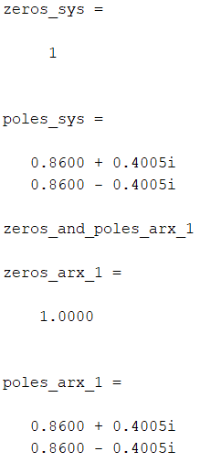

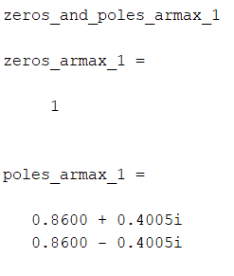

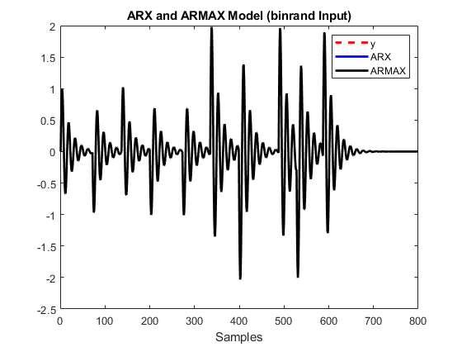

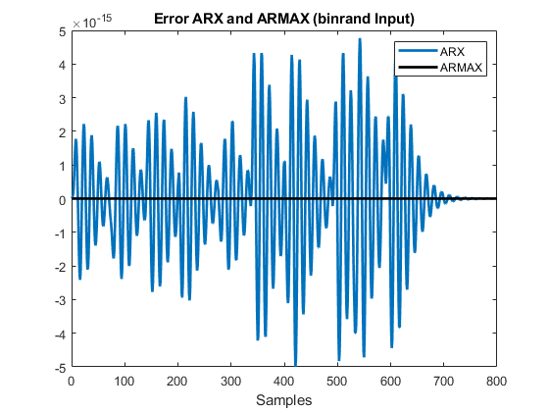

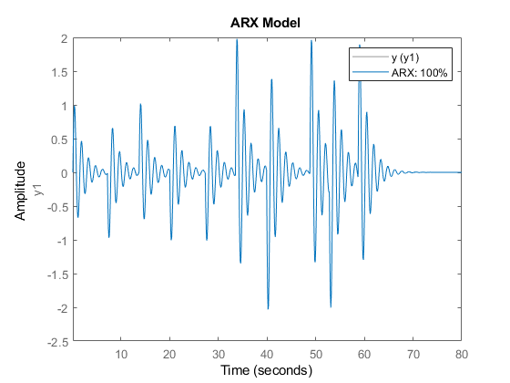

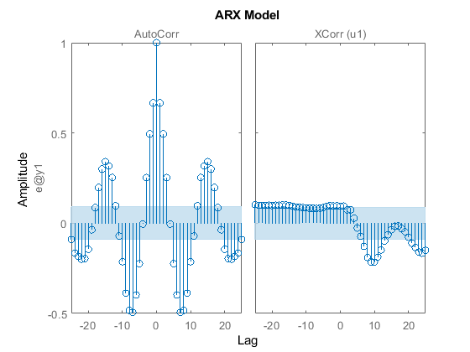

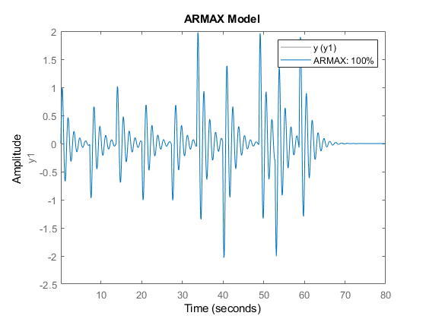

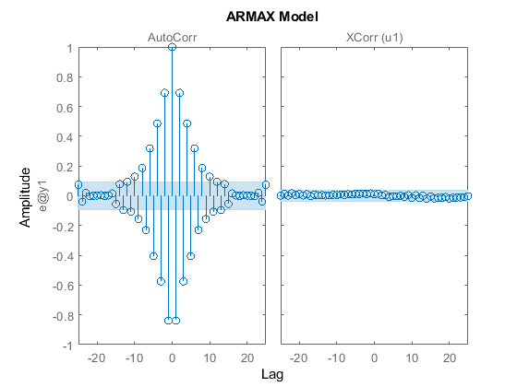

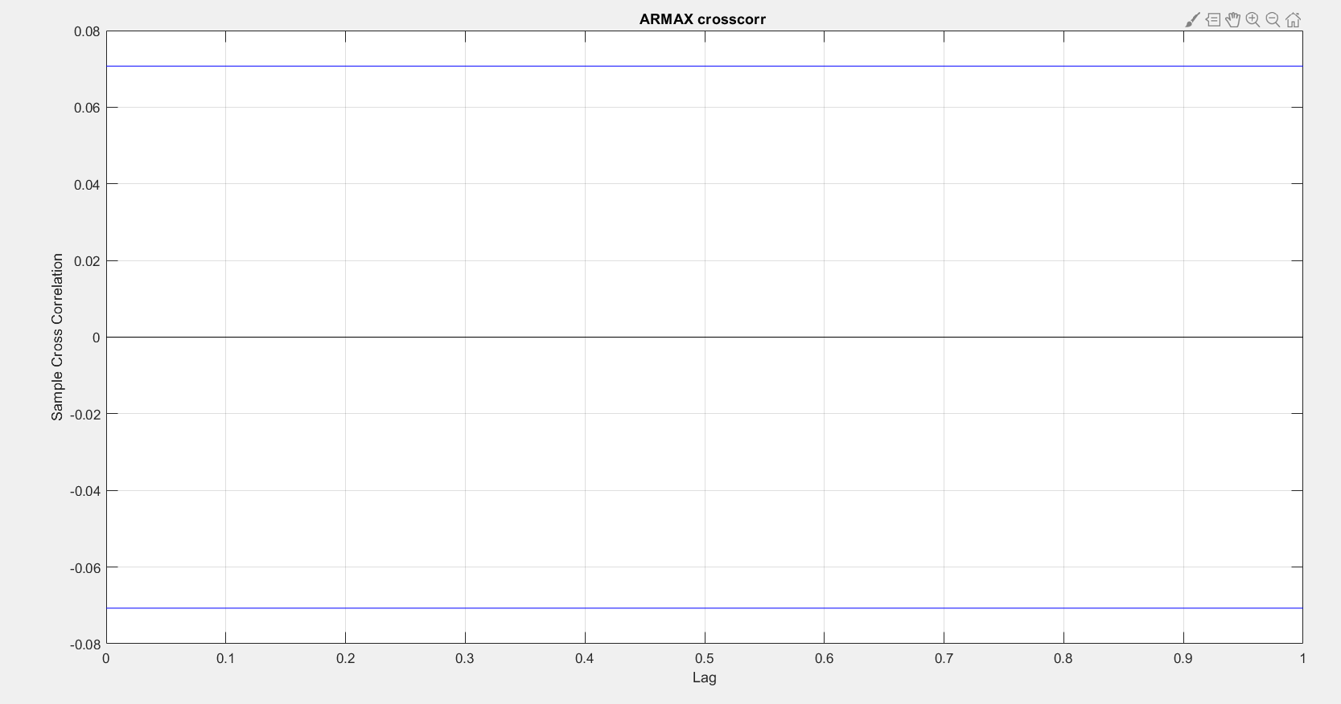

### برای ورودی دوم

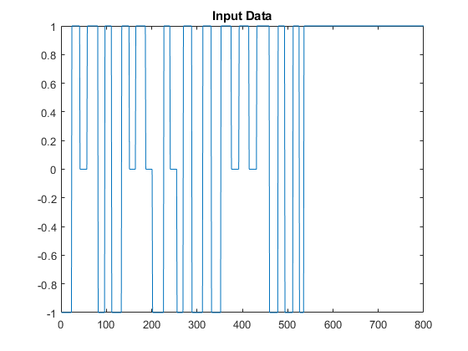

## ARX

estimated_y_1_arx =  
Discrete-time ARX model: A(z)y(t) = B(z)u(t) + e(t)  
 A(z) = 1 - 1.72 z^-1 + 0.9 z^-2   
   
 B(z) = 0.48 z^-1 - 0.48 z^-2   
   
Sample time: 0.1 seconds  
   
Parameterization:  
 Polynomial orders: na=2 nb=2 nk=1  
 Number of free coefficients: 4  
 Use "polydata", "getpvec", "getcov" for parameters and their uncertainties.  
  
Status:   
Estimated using ARX on time domain data "data_1".  
Fit to estimation data: 100% (prediction focus)   
FPE: 5.856e-32, MSE: 5.769e-32

## ARMAX

estimated_y_1_armax =  
Discrete-time ARMAX model: A(z)y(t) = B(z)u(t) + C(z)e(t)  
 A(z) = 1 - 1.72 z^-1 + 0.9 z^-2   
   
 B(z) = 0.48 z^-1 - 0.48 z^-2   
   
 C(z) = 1 + 0.8008 z^-1   
   
Sample time: 0.1 seconds  
   
Parameterization:  
 Polynomial orders: na=2 nb=2 nc=1 nk=1  
 Number of free coefficients: 5  
 Use "polydata", "getpvec", "getcov" for parameters and their uncertainties.  
  
Status:   
Estimated using ARMAX on time domain data "data_1".  
Fit to estimation data: 100% (prediction focus)   
FPE: 3.905e-32, MSE: 3.857e-32

## poles and zeros

zeros_and_poles_sys  
  
zeros_sys =  
  
 1  
  
  
poles_sys =  
  
 0.8600 + 0.4005i  
 0.8600 - 0.4005i  
  
zeros_and_poles_arx_1  
  
zeros_arx_1 =  
  
 1.0000  
  
  
poles_arx_1 =  
  
 0.8600 + 0.4005i  
 0.8600 - 0.4005i  
  
zeros_and_poles_armax_1  
  
zeros_armax_1 =  
  
 1  
  
  
poles_armax_1 =  
  
 0.8600 + 0.4005i  
 0.8600 - 0.4005i

## Errors

error_arx_1 =  
  
 1.0813e-16  
  
  
error_armax_1 =  
  
 0

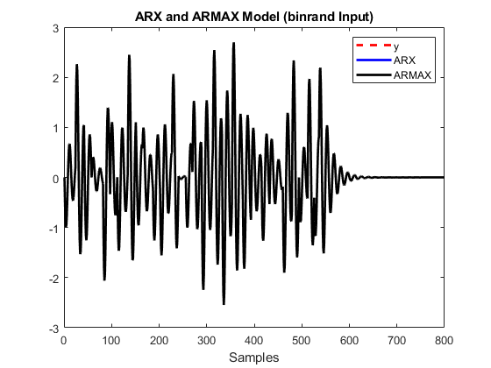

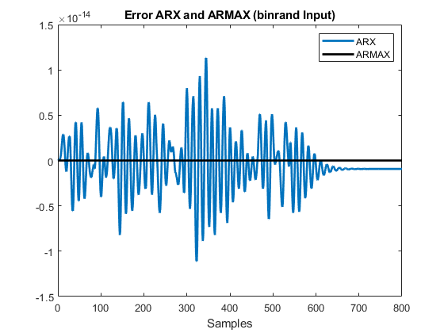

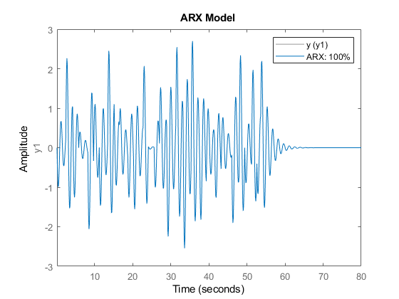

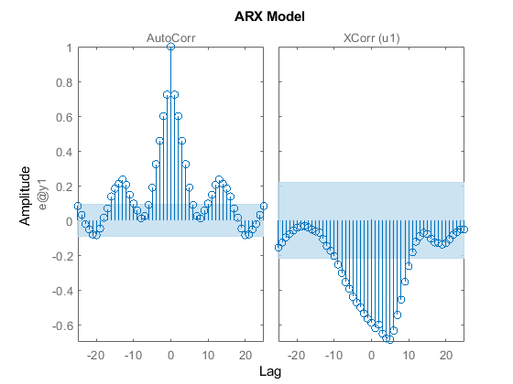

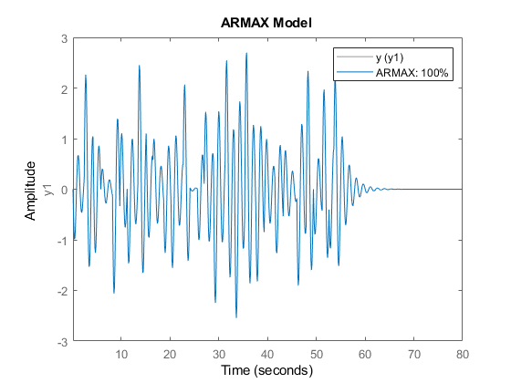

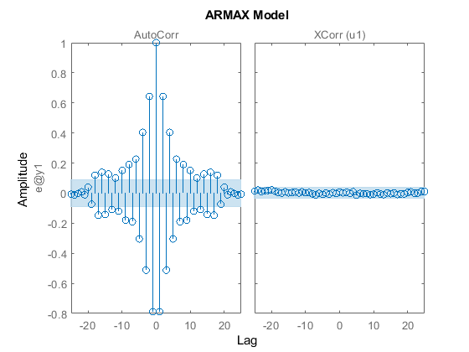

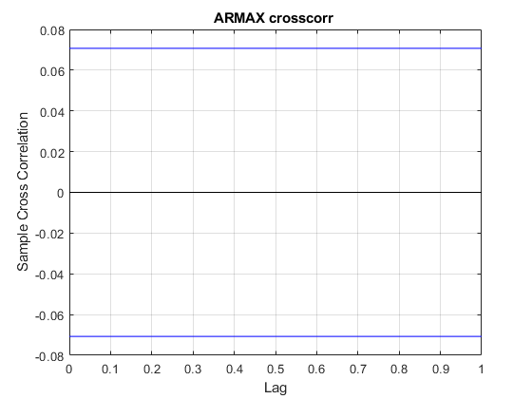

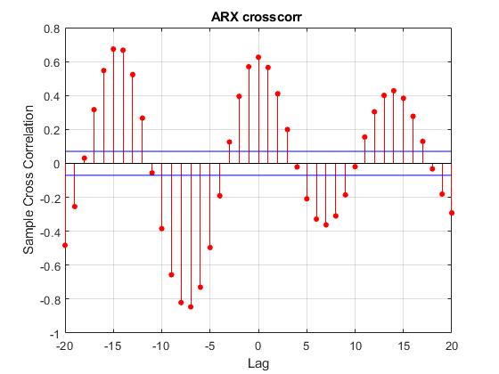

در شکل های بالا نمودار های خروجی مدل اصلی و مدل شناسایی شده نشان داده شده است که مدل شناسایی شده بر مدل اصلی فیت شده است

در شکل های بالا نمودار های اتوکورولیشن خطا و کراس کورولیشن خطا و ورودی و خطا و خروجی رسم شده است. مقادیر این داده ها درون بازه مشخص شده قرار نگرفته است و این نشان دهنده این است که هنوز اطلاعاتی درون داده ها وجود دارد که ساختار مدل پیشنهاد داده شده در صورت سوال و همچنین داده های ورودی نتوانسته این اطلاعات را استخراج کند

### برای ورودی سوم









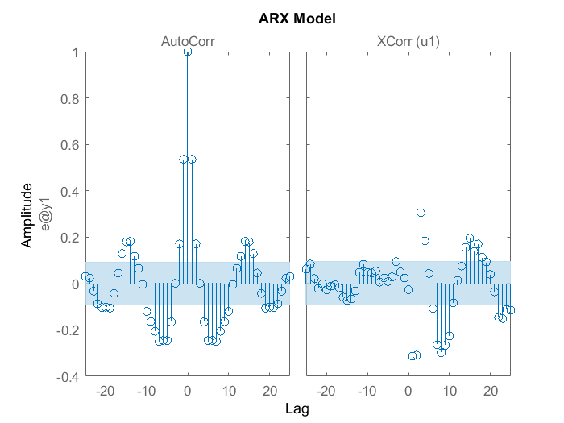



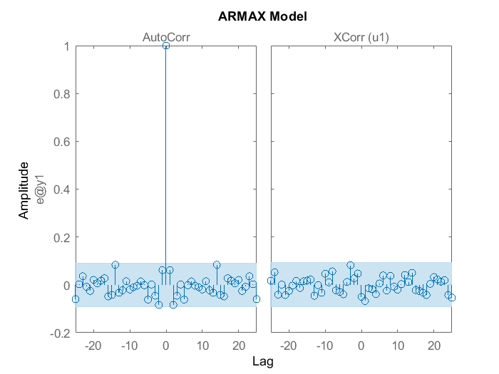





### برای ورودی چهارم

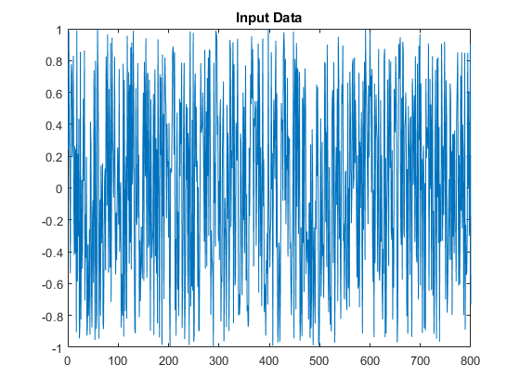

## ARX

estimated_y_1_arx =  
Discrete-time ARX model: A(z)y(t) = B(z)u(t) + e(t)  
 A(z) = 1 - 1.72 z^-1 + 0.9 z^-2   
   
 B(z) = 0.48 z^-1 - 0.48 z^-2   
   
Sample time: 0.1 seconds  
   
Parameterization:  
 Polynomial orders: na=2 nb=2 nk=1  
 Number of free coefficients: 4  
 Use "polydata", "getpvec", "getcov" for parameters and their uncertainties.  
  
Status:   
Estimated using ARX on time domain data "data_1".  
Fit to estimation data: 100% (prediction focus)   
FPE: 3.442e-32, MSE: 3.391e-32

## ARMAX

estimated_y_1_armax =  
Discrete-time ARMAX model: A(z)y(t) = B(z)u(t) + C(z)e(t)  
 A(z) = 1 - 1.72 z^-1 + 0.9 z^-2   
   
 B(z) = 0.48 z^-1 - 0.48 z^-2   
   
 C(z) = 1 + 0.2826 z^-1   
   
Sample time: 0.1 seconds  
   
Parameterization:  
 Polynomial orders: na=2 nb=2 nc=1 nk=1  
 Number of free coefficients: 5  
 Use "polydata", "getpvec", "getcov" for parameters and their uncertainties.  
  
Status:   
Estimated using ARMAX on time domain data "data_1".  
Fit to estimation data: 100% (prediction focus)   
FPE: 1.107e-32, MSE: 1.093e-32

## poles and zeros

zeros_and_poles_sys  
  
zeros_sys =  
  
 1  
  
  
poles_sys =  
  
 0.8600 + 0.4005i  
 0.8600 - 0.4005i  
  
zeros_and_poles_arx_1  
  
zeros_arx_1 =  
  
 1.0000  
  
  
poles_arx_1 =  
  
 0.8600 + 0.4005i  
 0.8600 - 0.4005i  
  
zeros_and_poles_armax_1  
  
zeros_armax_1 =  
  
 1  
  
  
poles_armax_1 =  
  
 0.8600 + 0.4005i  
 0.8600 - 0.4005i

## Errors

error_arx_1 =  
  
 7.0702e-17  
  
  
error_armax_1 =  
  
 0

## Plot

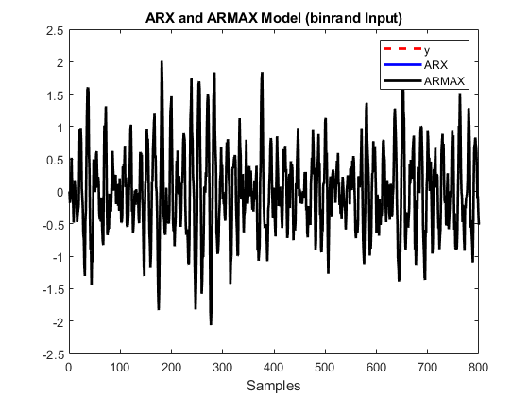

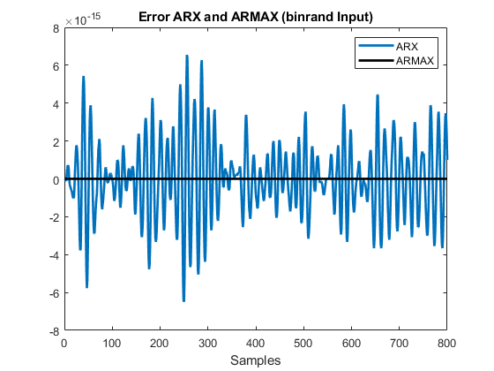

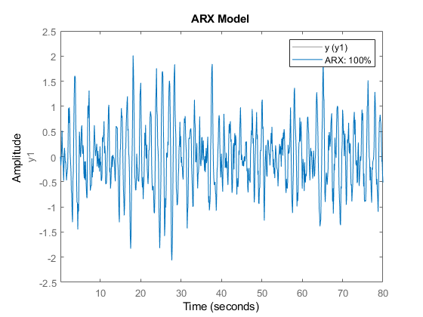

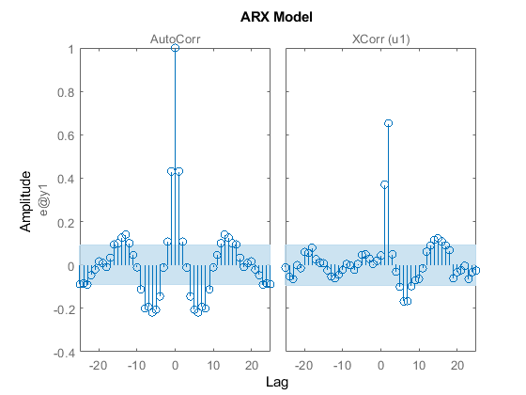

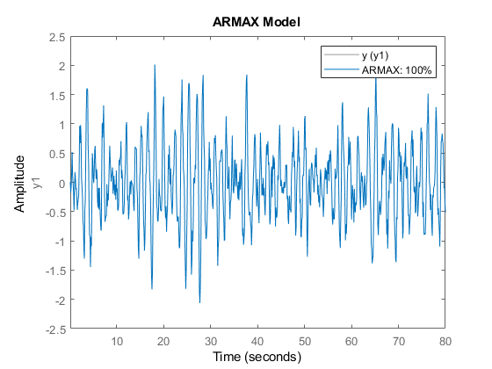

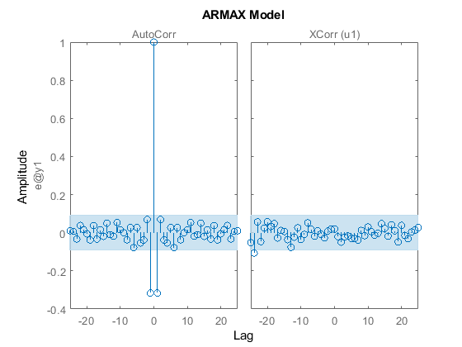

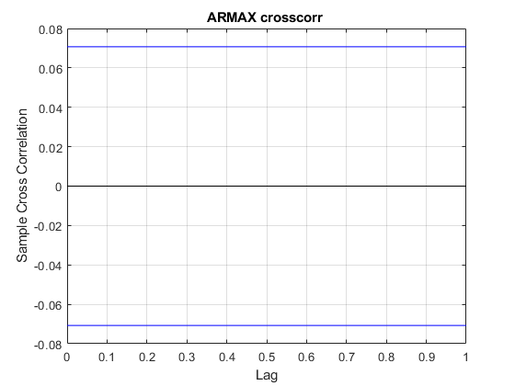

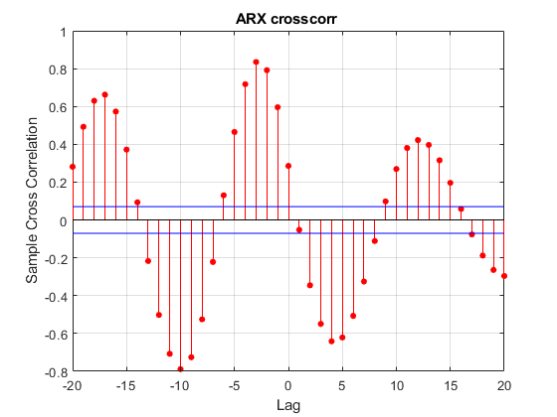

## سوال دوم

در بخش قبلی به طراحی مدل ARX بدون استفاده از جعبه ابزار متلب پرداخته بوده ایم در اینجا تنها به پیاده سازی روش گرادیان نزولی میپردازیم.

در ابتدا تابع هزینه را برابر با مقدار زیر در نظر میگیریم.

$$j=\frac{1}{2}ϵ^{2}$$

برای کاهش تابع هزینه باید در خلاف جهت گرادیان حرکت کنیم پس گرادیان ان را نسبت به هر یک از پارامتر ها محاسبه میکنیم به طور مثال

$$b_{i}\left(k\right)=b_{i}\left(k-1\right)-ρ\left(\frac{∂J}{∂b_{i} }\right)$$

در این مسئله باید مقدار $ρ$ عدد مثبت کوچکی باشد تا شرط همگرایی برقرار باشید اگر این مقدار بزرگ باشد الگوریتم همگرا نمیشود مقادیر اولیه تتا را بین منفی 2 و 2 لحاظ کردیم. نرخ یادگیری را کوچک و 0.0001 لحاظ کردیم تا همگرایی اتفاق افتد

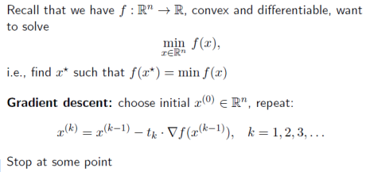

حال به پیاده سازی این الگوریتم میپردازیم

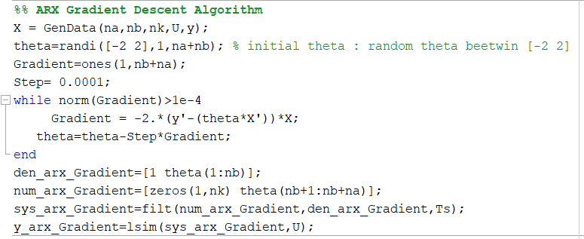

نتایج خروجی به ازای ورودی های مختلف به صورت زیر است. در همه ورودی ها نتایج بدست امده از روش گرادیان نزولی و روش جعبه ابزار متلب بسیار نزدیک به یک دیگر میباشند

به ازای ورودی اول





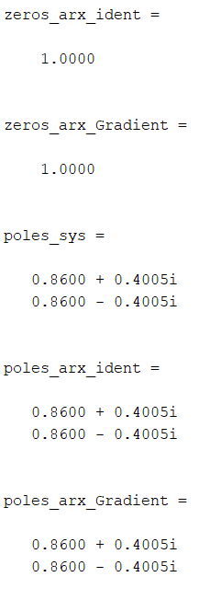

به ازای ورودی دوم





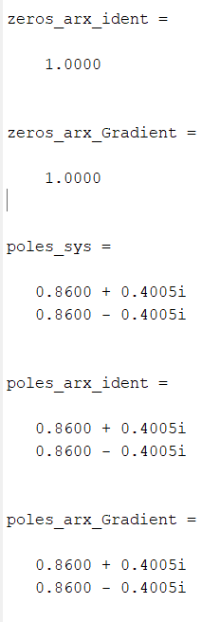

به ازای ورودی سوم





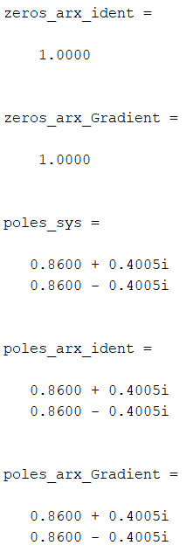

به ازای ورودی چهارم





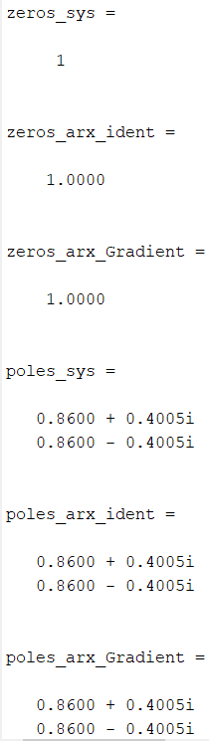

## سوال سوم

برای حلقه بسته کردن سیستم از روابط میسون استفاده میکنیم بدین صورت که در ابتدا تابع تبدیل حلقه بسته از ورودی به خروجی را حساب میکنیم سپس با استفاده از قاعده جمع اثار تابع تبدیل نویز به خروجی را حساب میکنیم و سپس این دو تابع تبدیل را با یک دیگر جمع میکنیم

$$G_{1}\left(z\right)=\frac{G\left(z\right)}{1+G\left(z\right)}$$

$$G_{2}\left(z\right)=\frac{1}{1+G\left(z\right)}$$

$$y=\frac{G\left(z\right)}{1+G\left(z\right)}u+\frac{1}{1+G\left(z\right)}v$$

با توجه به اندازه سیگنال ورودی و مدل های انتخاب شده و ساختار های انها مقادیر زیر را با ازمون و خطا برای وارریانس نویز بدست اورده ایم

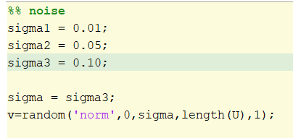

به طور کلی با افزایش کوواریانس نویز دقت سیستم شناسایی شده کمتر میشود از بین مدل های مختلف مدل ARX با اضافه کردن نویز عملکرد بسیار ضعیفی از خود نشان میدهد و بعد از ان مدل های ARMAX,ARARX عملکرد متوسطی داشته اند و مدل های OE,BJ عملکرد بهتری نسبت به بقیه مدل ها داشته اند.

### برای نویز کم

به ازای نویز کم مقدار صفر سیستم را در همه حالت ها به خوبی تشخص داده شده است اما مقادیر قطب ها اشتباه تشخیص داده شده اند

در بین همه مدل ها OE بهتر توانسته قطب ها و صفر سیستم را تشخیص بدهد و ARX در شناسایی قطب ها ضعیف تر عملکرده است

درصد فیت شدن مدل ها نیز بالا 90 درصد میباشد و همچنین در بیشتر مدل ها خروجی نمودار های کورولیشن به نسبت مناسب میباشد و بیشتر دینامیک های سیستم را به خوبی توانسته اند شناسایی کنند

و مقادیر AIC نیز کم و مناسب میباشند

## ARX

zeros_sys_arx =  
  
 0.9995  
  
  
poles_sys_arx =  
  
 0.5963 + 0.1393i  
 0.5963 - 0.1393i

## ARMAX

zeros_sys_armax =  
  
 0.9997  
  
  
poles_sys_armax =  
  
 0.6160 + 0.1822i  
 0.6160 - 0.1822i

## ARARX

zeros_sys_ararx =  
  
 0.9998  
  
  
poles_sys_ararx =  
  
 0.6164 + 0.1825i  
 0.6164 - 0.1825i

## OE

zeros_sys_oe =  
  
 0.9997  
  
  
poles_sys_oe =  
  
 0.6200 + 0.1883i  
 0.6200 - 0.1883i

## BJ

zeros_sys_bj =  
  
 0.9997  
  
  
poles_sys_bj =  
  
 0.6199 + 0.1884i  
 0.6199 - 0.1884i

## Figure and result

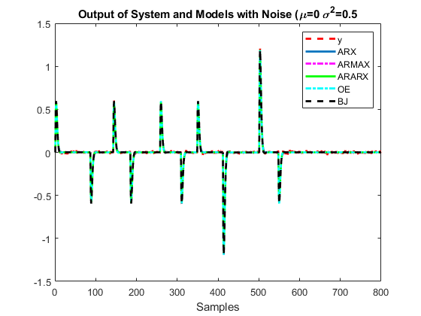

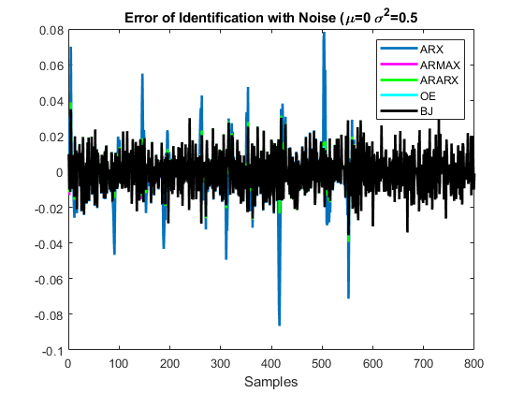

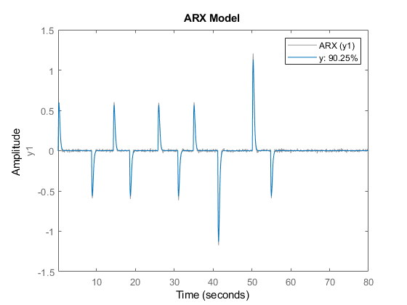

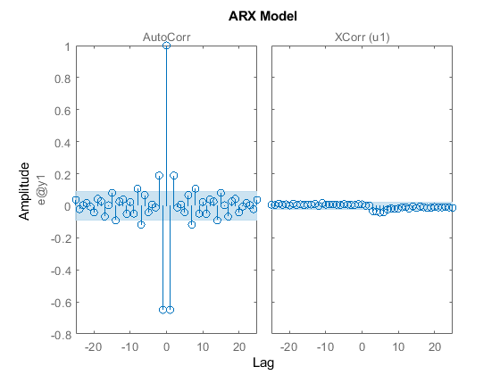

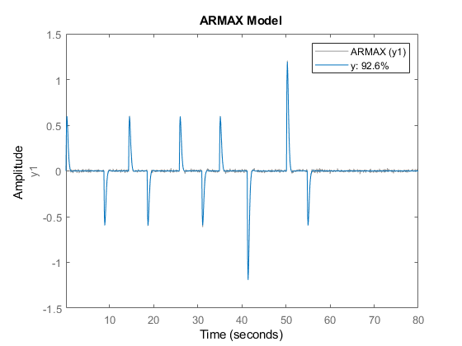

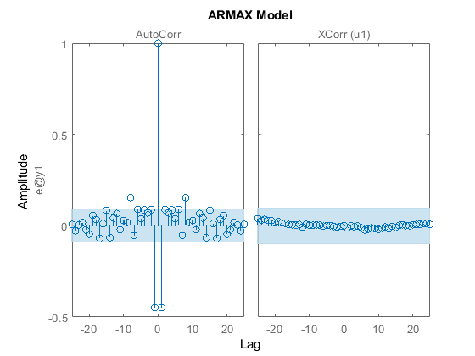

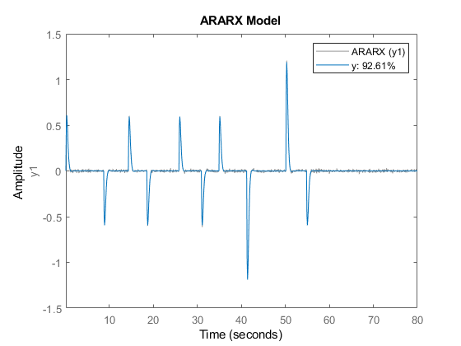

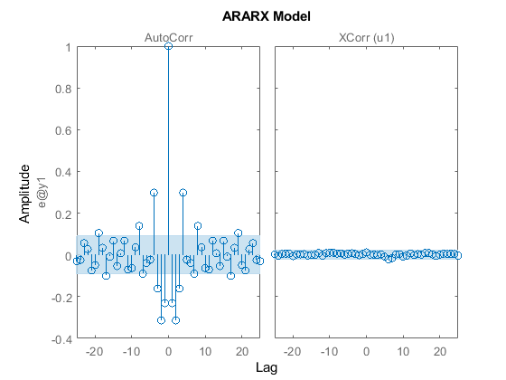

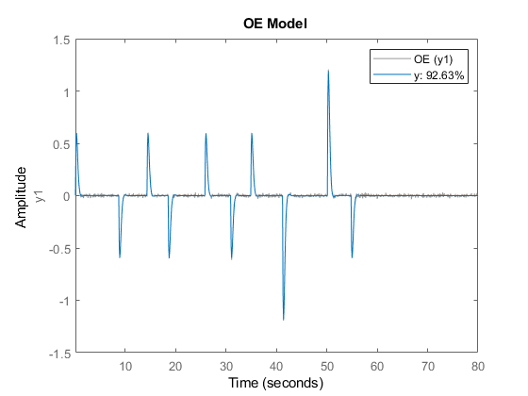

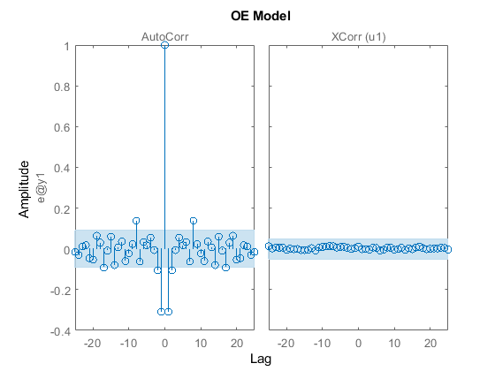

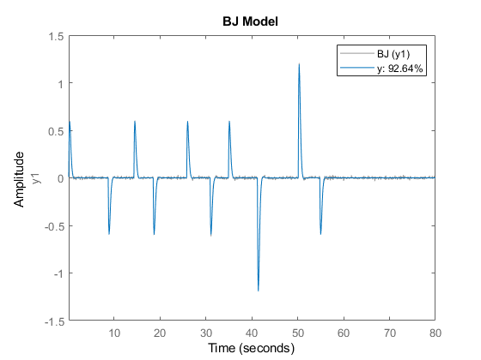

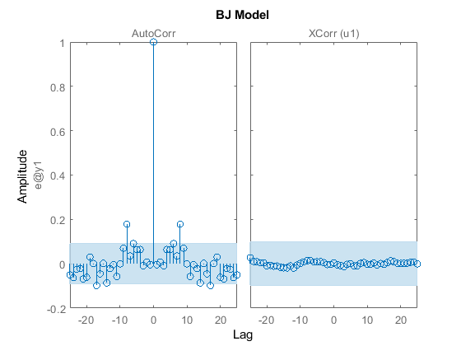

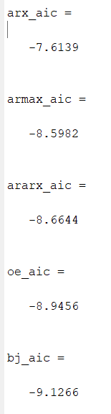

### برای نویز متوسط

به ازای نویز متوسط مقدار صفر سیستم را در همه حالت ها به خوبی تشخص داده شده است اما مقادیر قطب ها اشتباه تشخیص داده شده اند و در OE,BJ مقدار قطب ها نسبت به بقیه سیستم ها بهتر تخمین زده شده اند. و در مدل ARX در شناسایی قطب ها ضعیف ترین عملکرده است

درصد فیت شدن مدل ها بجز ARX نیز بالا 70 درصد میباشد و همچنین در بیشتر مدل ها خروجی نمودار های کورولیشن به نسبت مناسب میباشد و بیشتر دینامیک های سیستم را به خوبی توانسته اند شناسایی کنند اما به نسبت به حالت قبلی دینامیک های بیشتری از مقدار استانه عبور کرده اند

و مقادیر AIC نیز نسبت به حالت قبلی بزرگتر شده اند

به ترتیب تخمین ARX عملکرد ضعیفی داشته اند. و بقیه مدل ها هم تقریبا عملکرد مشابه ای داشته اند

## ARX

zeros_sys_arx =  
  
 0.9942  
  
  
poles_sys_arx =  
  
 0.7517  
 0.1188

## ARMAX

zeros_sys_armax =  
  
 0.9997  
  
  
poles_sys_armax =  
  
 0.5763 + 0.1254i  
 0.5763 - 0.1254i

## ARARX

zeros_sys_ararx =  
  
 0.9988  
  
  
poles_sys_ararx =  
  
 0.5944 + 0.1602i  
 0.5944 - 0.1602i

## OE

zeros_sys_oe =  
  
 0.9995  
  
  
poles_sys_oe =  
  
 0.6236 + 0.1965i  
 0.6236 - 0.1965i

## BJ

zeros_sys_bj =  
  
 0.9995  
  
  
poles_sys_bj =  
  
 0.6261 + 0.1996i  
 0.6261 - 0.1996i

## Errors

error_arx =  
  
 0.0031  
  
  
error_armax =  
  
 0.0020  
  
  
error_ararx =  
  
 0.0020  
  
  
error_bj =  
  
 0.0019  
  
  
error_oe =  
  
 0.0019

## Figure and result

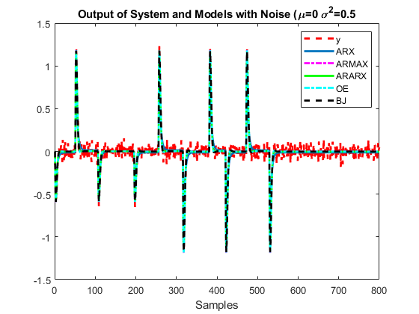

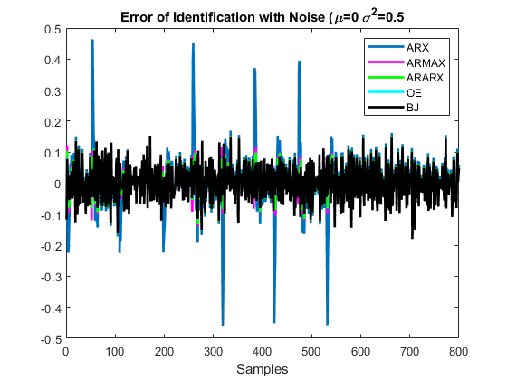

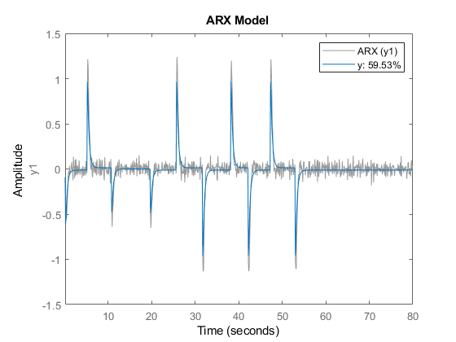

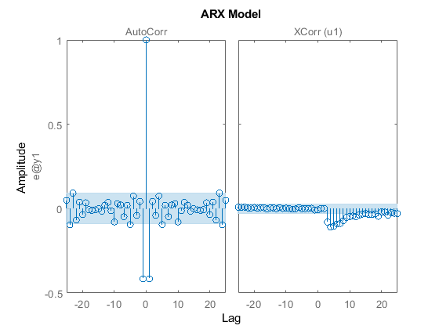

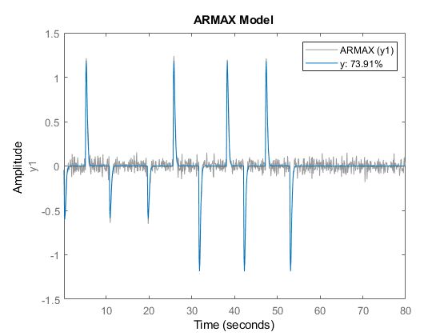

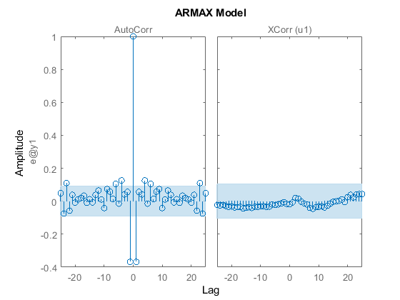

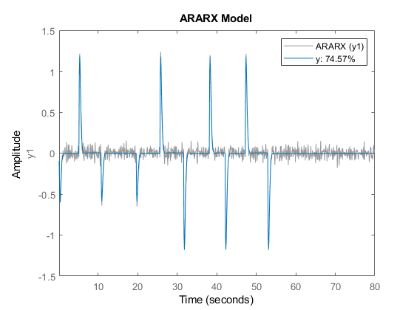

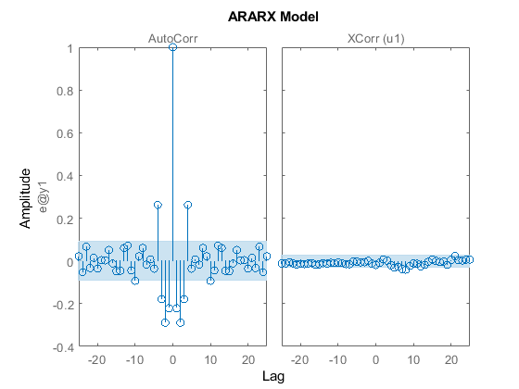

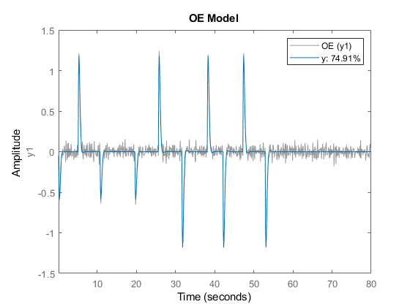

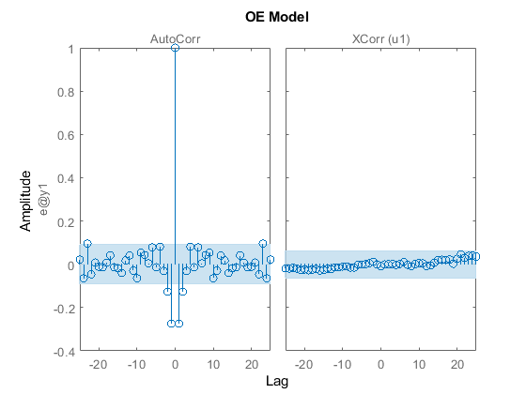

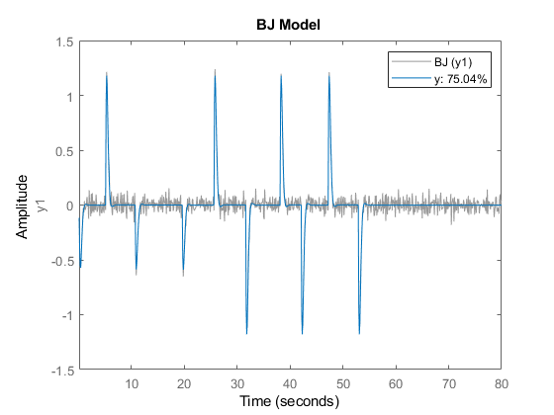

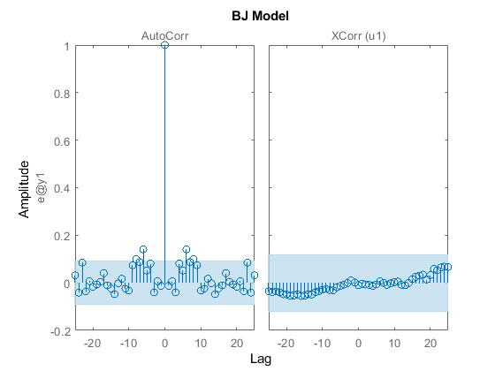

## AIC

arx_aic = aic( y_arx )  
armax_aic = aic( y_armax )  
ararx_aic = aic( y_ararx )  
oe_aic = aic( y_oe )  
bj_aic = aic( y_bj )

arx_aic =  
  
 -4.7769  
  
  
armax_aic =  
  
 -5.5259  
  
  
ararx_aic =  
  
 -5.4268  
  
  
oe_aic =  
  
 -5.7915  
  
  
bj_aic =  
  
 -5.9313

### برای نویز زیاد

به ازای نویز زیاد مقدار صفر سیستم را در همه حالت ها به خوبی تشخص داده شده است اما مقادیر قطب ها اشتباه تشخیص داده شده اند و مدل ARX در شناسایی قطب ها ضعیف ترین عملکرده است. همچنین در این حالت نسبت به دو حالت قبلی در شناسایی قطب ها عملکرد بدتری را شاهد بوده ایم

درصد فیت شدن مدل ها بجز ARX نیز بین 45 تا 48 درصد میباشد مدل ARX 29 درصد فیت شده است و همچنین در بیشتر مدل ها خروجی نمودار های کورولیشن به نسبت مناسب میباشد و بیشتر دینامیک های سیستم را به خوبی توانسته اند شناسایی کنند اما به نسبت به حالت قبلی دینامیک های بیشتری از مقدار استانه عبور کرده اند

و مقادیر AIC نیز نسبت به حالت قبلی بزرگتر شده اند

به ترتیب تخمین ARX عملکرد ضعیفی داشته اند. و بقیه مدل ها هم تقریبا عملکرد مشابه ای داشته اند

## ARX

zeros_sys_arx =  
  
 0.9816  
  
  
poles_sys_arx =  
  
 0.7424  
 -0.3253

## ARMAX

zeros_sys_armax =  
  
 1.0024  
  
  
poles_sys_armax =  
  
 0.7543  
 0.1094

## ARARX

zeros_sys_ararx =  
  
 0.9975  
  
  
poles_sys_ararx =  
  
 0.6249  
 0.4022

## OE

zeros_sys_oe =  
  
 1.0009  
  
  
poles_sys_oe =  
  
 0.6024 + 0.1520i  
 0.6024 - 0.1520i

## BJ

zeros_sys_bj =  
  
 1.0009  
  
  
poles_sys_bj =  
  
 0.6039 + 0.1539i  
 0.6039 - 0.1539i

## Errors

error_arx =  
  
 0.0052  
  
  
error_armax =  
  
 0.0040  
  
  
error_ararx =  
  
 0.0039  
  
  
error_bj =  
  
 0.0038  
  
  
error_oe =  
  
 0.0038

## Figure and result

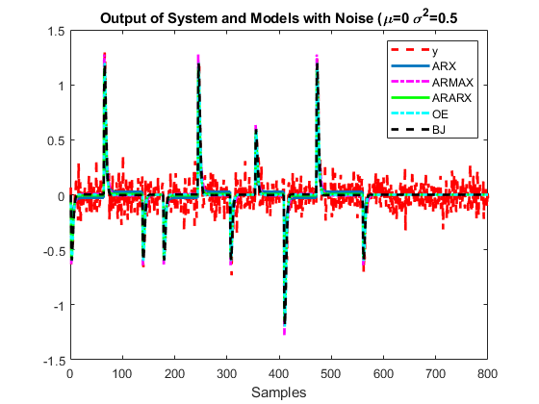

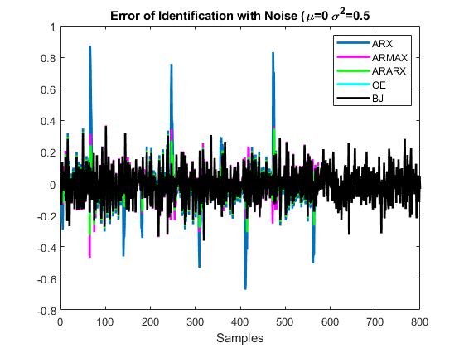

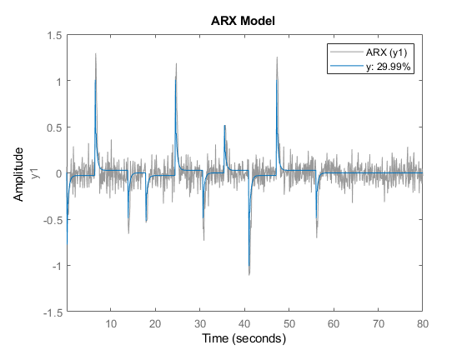

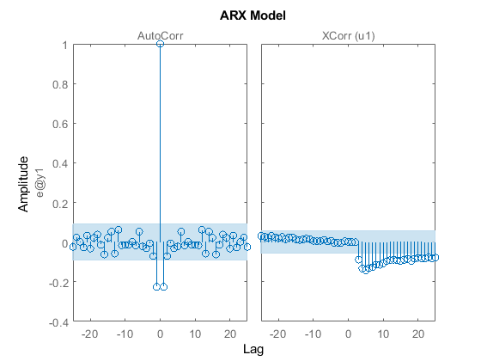

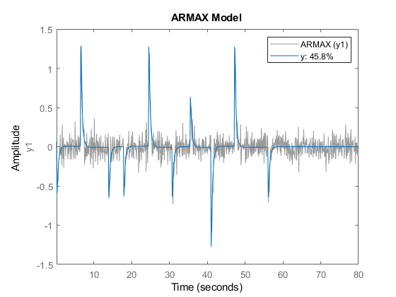

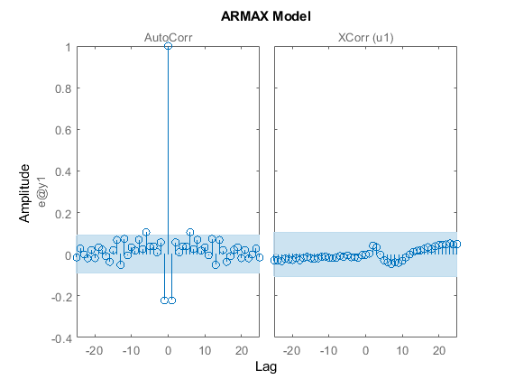

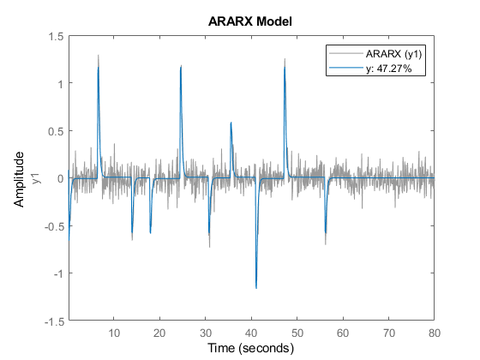

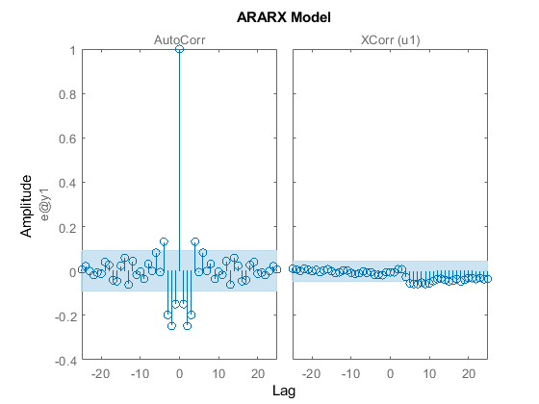

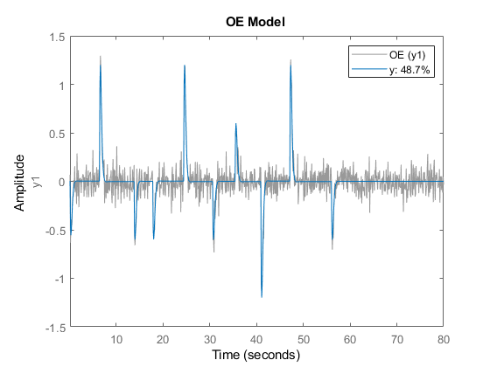

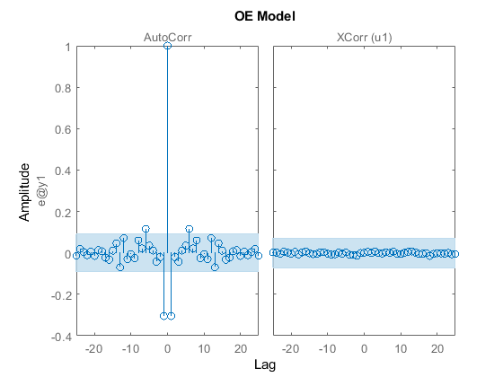

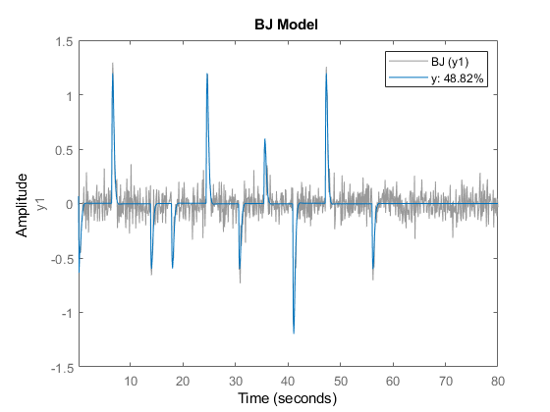

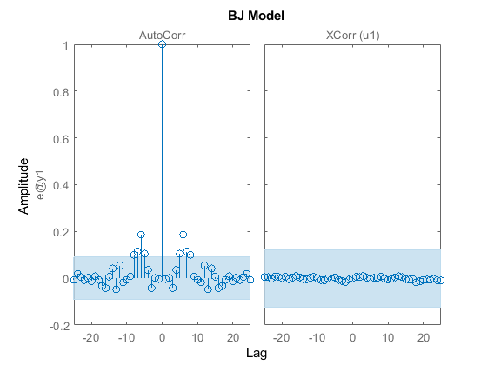

## AIC

arx_aic = aic( y_arx )  
armax_aic = aic( y_armax )  
ararx_aic = aic( y_ararx )  
oe_aic = aic( y_oe )  
bj_aic = aic( y_bj )

arx_aic =  
  
 -3.8237  
  
  
armax_aic =  
  
 -4.3066  
  
  
ararx_aic =  
  
 -4.2158  
  
  
oe_aic =  
  
 -4.4337  
  
  
bj_aic =  
  
 -4.5455

# سوال دوم

## قسمت الف

در ابتدا طبق خواسته مسئله داده ها را به دو بخش تست و ترین تقسیم بندی میکنیم و 60 درصد ابتدایی داده ها را به عنوان ترین و 40 درصد باقی مانده را به عنوان تست انتخاب میکنیم. چون در صورت سوال گفته شده است که سیستم حلقه باز به طور کلی تاخیر ندارد و فقط یک تاخیر برای نمونه برداری به وجود امده است پس ما نیز در این مسئله مقدار تاخیر را برابر با یک در نظر میگیریم اگر در صورت سوال این موضوع اشاره نشده بود باید با استفاده از دستور deleyset به محاسبه مقدار تاخیر بهینه میپرداختیم

حال برای اینکه مدل دینامیکی که حداقل 70 درصد دقت داشته باشد را پیدا کنیم یک حلقه for مینویسیم

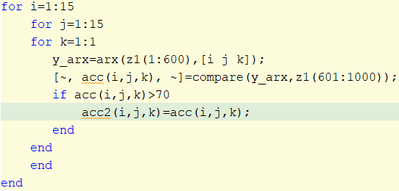

با استفاده از این حلقه تمامی حالت های ممکن برای متغییر های na,nb,nc,nf,nd را در هر مدل با توجه به پارامتر های ان محاسبه میکنید و به ازای ترکیب های مختلفی که این متغییر ها میسازند به شناسایی سیستم میپردازیم و دقت متغییر ها را در یک ماتریس ذخیره میکنیم و در مرحله بعدی ان درایه های ماتریسی که دارای دقت بالاتر از 70 درصد هستند را در ماتریس جداگانه ای ذخیره میکنیم باید به این نکته توجه داشت که این کار حجم محاسباتی و زمان زیادی را میگیرد اما میتواند تمام ترکیب های موجود را محاسبه کند. بعد از محاسبه این ماتریس برای سادگی مدلی که پارامتر های ان مقدار کمتری داشته باشند را انتخاب میکنیم باید به این نکته توجه کنیم با این کار ممکن است در نمودار های اتوکورولیشن و کراس کورولیشن بعضی از دینامیک ها باقی بمانند اما با توجه به اصل سادگی ما مدلی که پارامتر های کوچک تری دارد را انتخاب کرده ایم و اگر بخواهیم ان دینامیک ها را نیز در مدل لحاظ کنیم باید مدلی که پارامترهای بزرگتری دارد را انتخاب کنیم البته باید این نکته را در نظر بگیریم که تغییرات دقت با تغییر مقدار پارامتر ها نموداری با شیب خیلی کمی است و تقریبا دقت خروجی با افزایش پارامتر ها افزایش خیلی کمی دارد پس با توجه به اصل سادگی مدلی که پارامتر های کمتری دارد را باید انتخاب کنیم

همچنین میتوانستیم بجای این ماتریس به کمک سعی و خطا و با استفاده از این نکته که تمامی کسر ها باید سره باشند استفاده کنیم و درجه صورت را یکی از درجه مخرج کمتر در نظر بگیریم استفاده کنیم همچنین باید به این نکته توجه کنیم که درجه دینامیک های نویز باید از خود سیستم کمتر باشد

$$\begin{aligned}&n_{b}=n_{a}-1 , n_{c}<n_{d} , n_{a}=n_{f} \\ &n_{d}=n_{a};n_{d}<n_{f}\end{aligned}$$

### مدل ARX

$$n_{a}=12,n_{b}=12,n_{k}=1$$

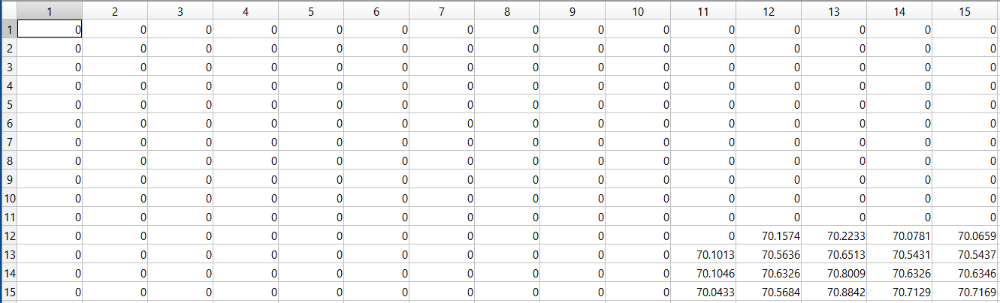

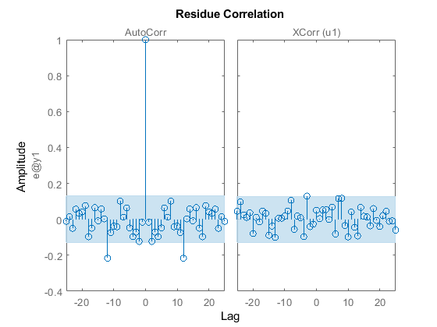

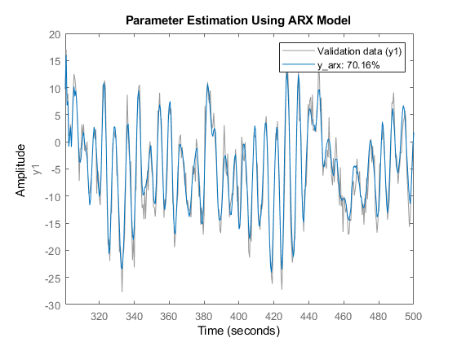

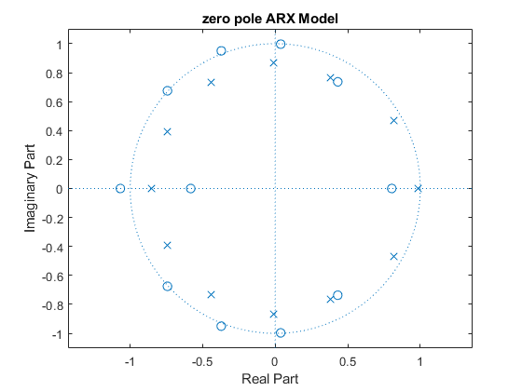

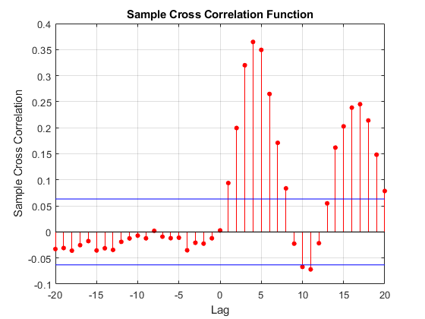

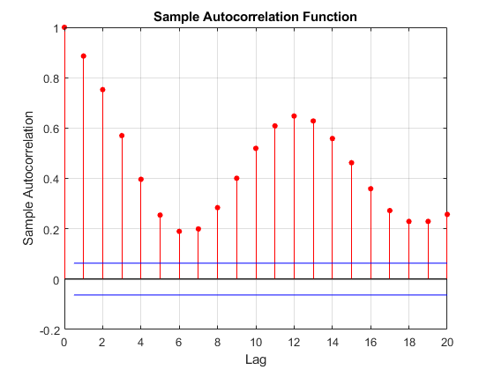

### مدل ARMAX

با توجه به این موضوع در این مسئله سه متغییر را در حلقه FOR قرار میدهیم پس ماتریس دقت ها ها از دو بعدی به سه بعدی تغییر پیدا میکند در اینجا مدلی که کمترین پارامتر ها را داشته باشد در نظر گرفته ایم

na=3;nb=3;nc=3;nk=1;

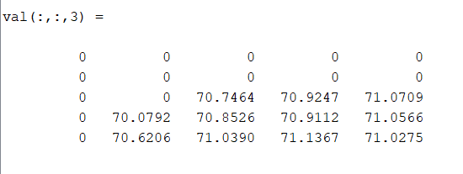

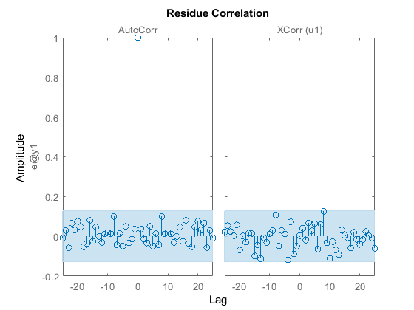

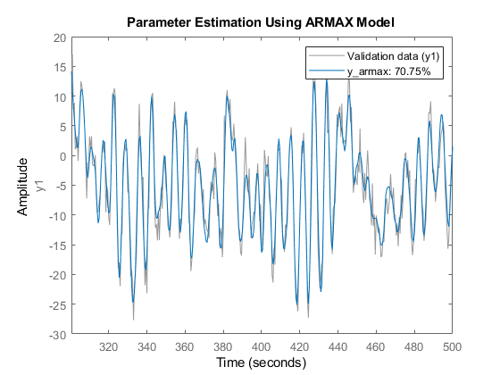

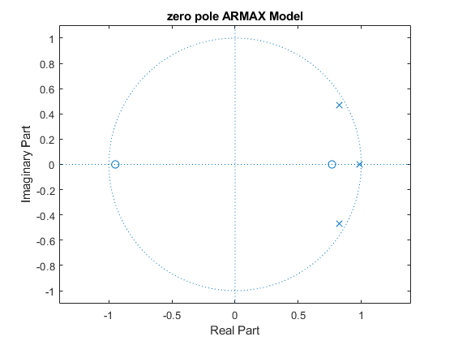

### مدل ARARX

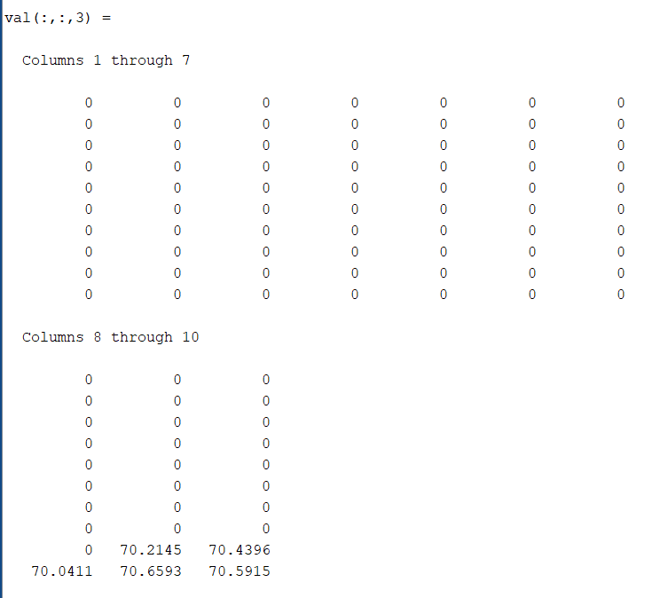

%% parameter

na=5;nb=5;nd=7;nk=1;

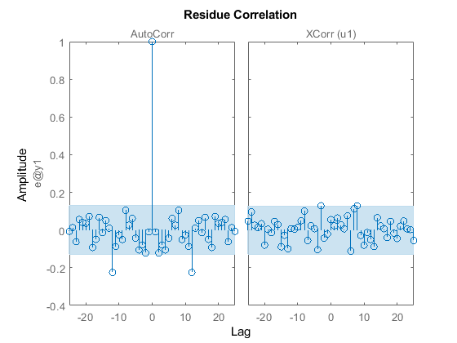

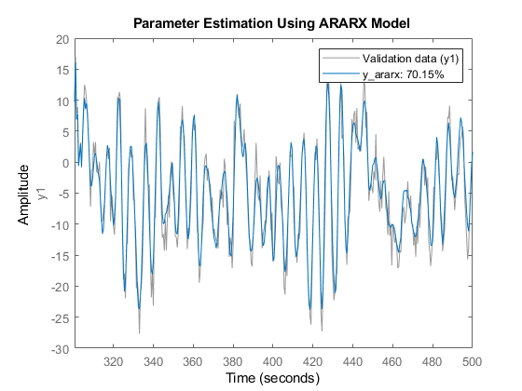

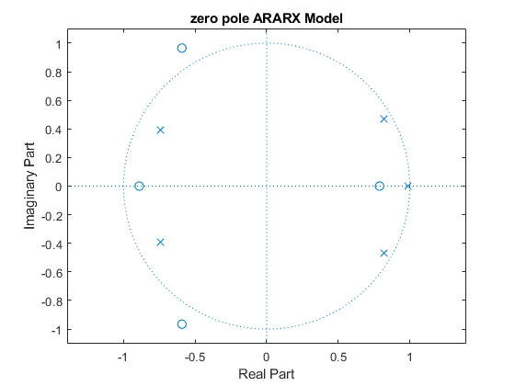

### مدل OE

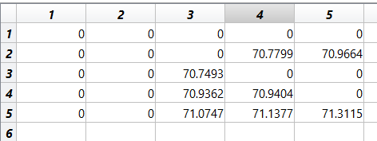

%% parameter

nb=3;nf=3;nk=1;

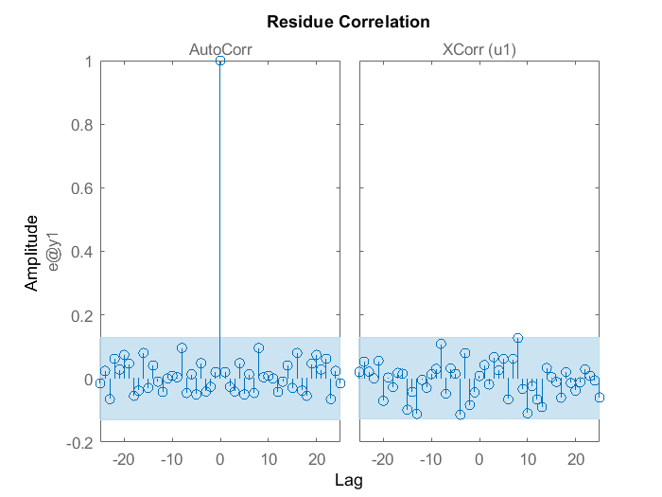







### مدل BJ

%% parameter

nb=3;nc=1;nd=0;nf=3;nk=1;

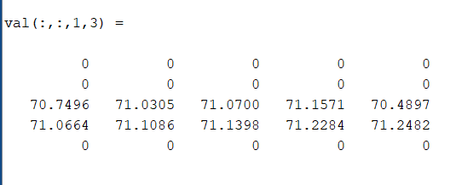

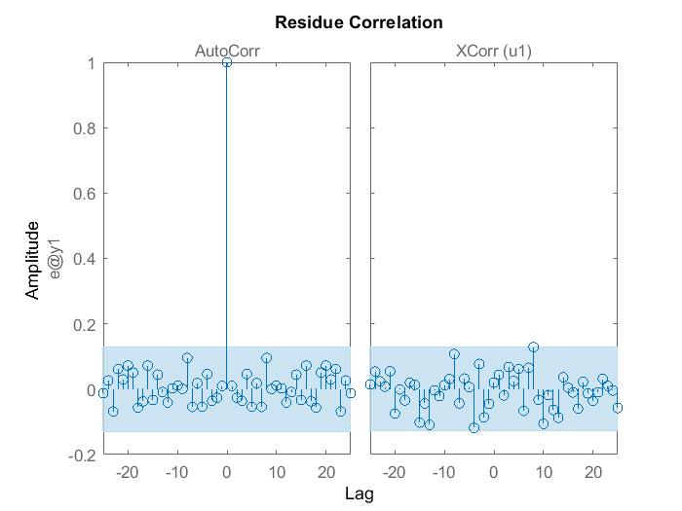





### سوال دو

برای سیستم حلقه بسته ابتدا از مدل های ساده حلقه بسته برای شناسایی سیستم استفاده میکنیم

پارامتر های زیر با استفاده از تکنیک سعی و خطا که در بخش قبلی مراحل ان توضیح داده شده است بدست امده است

### مدل ARX

همانگونه که در نتایج قابل مشاهده است دقت مدل بدست امده خوب نمیباشد و نمودار های اتوکورولیشن و کراس کورولیشن مناسب نیست و دارای دینامیک های مدل نشده است.

%% parameter

na=3;nb=3;nc=3;nk=1;

Ts=0.5;



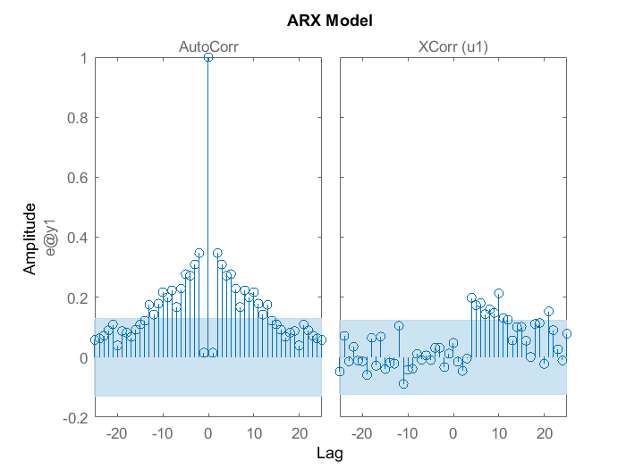

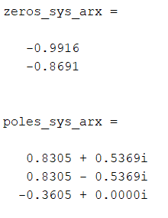

### مدل ARMAX

این مدل با پارامتر هایی مشابه با مدل ARX نتایج خیلی بهتری از خود نشان میدهد و با توجه به اصل سادگی این مدل را به عنوان مدل حلقه بسته در نظر میگیریم

%% parameter

na=3;nb=3;nc=3;nk=1;

Ts=0.5;

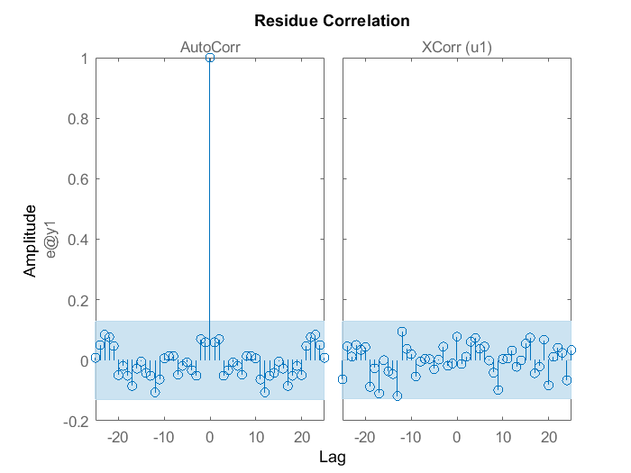



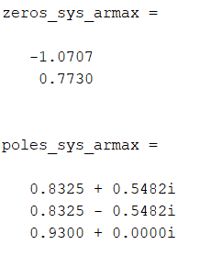

حال که مدل حلقه بسته بدست امد به محاسبه پارامتر K میپردازیم

در بخش قبلی بهترین مدل بدست امده برای سیستم حلقه باز از نظر دقت و سادگی مدل OE است که با توجه به قطب ها و صفر های بدست امده این مدل را میتوان به صورت زیر نوشت

$$\sum{ }=\frac{B\left(z^{(-1)}\right)}{F\left(z^{(-1)}\right)}$$

$$\begin{matrix}B\left(z^{-1}\right)=0.6661z^{-1}+0.118z^{-2}-0.4827z^{-3} \\ F\left(z^{-1}\right)=1-2.637z^{-1}+2.528z^{-2}-0.888z^{-3} \\ \end{matrix}$$

با توجه به ساده سازی دیاگرام های بلوکی تابع تبدیل حلقه بسته به شکل

$$G_{cl}=\frac{Σ}{1+KΣ}$$

اگر مقدار مدل شناسایی شده را در عبارت بالا جایگزاری کنیم داریم

$$G_{cl}=\frac{B}{F+KB}$$

با جایگزاری مقادیر B,F در عبارت بالا داریم

$$G_{cl}=\frac{0.6661z^{-1}+0.118z^{-2}-0.4827z^{-3}}{1-2.637z^{-1}+2.528z^{-2}-0.888z^{-3}+K(0.6661z^{-1}+0.118z^{-2}-0.4827z^{-3})}$$

مشاهده شد که بهترین تابع تبدیل حلقه بسته سیستم با استفاده از مدل ARMAX بدست امده بود که با توجه به صفر ها و قطب های ان مدل ان به شکل زیر است

$$Y(t)=\frac{B^{'}\left(z^{(-1)}\right)}{A^{'}\left(z^{(-1)}\right)}×U\left(t\right)+\frac{C'\left(z^{(-1)}\right)}{A'\left(z^{(-1)}\right)}×n\left(t\right)$$

این عبارت برابر با تابع تبدیل خروجی سیستم است که از جمع اثار ورودی و نویز بدست امده است

تابع تبدیل ورودی به خروجی سیستم حلقه بسته برابر است با

$$Y(t)=\frac{B^{'}\left(z^{(-1)}\right)}{A^{'}\left(z^{(-1)}\right)}×U\left(t\right)$$

$$Y(t)≃\frac{0.6315z^{(-1)}+0.188z^{(-2)}-0.5226z^{(-3)}}{1-2.595z^{(-1)}+2.542z^{(-2)}-0.924z^{(-3)}}U(t)$$

حال تابع تبدیل حلقه بسته بدست امده از روش ARMAX را با تابع تبدیل بدست امده از روش جبر بلوکی را با یک دیگر مساوی قرار میدهیم

$$Y=\frac{B}{F+KB}=\frac{B'}{A'}=\frac{0.6315z^{-1}+0.188z^{-2}-0.5226z^{-3}}{1-2.595z^{-1}+2.542z^{-2}-0.924z^{-3}}$$

با تقریب نسبتا قابل قبولی دو عبارت $B^{'}=B$ با یک دیگر برابر هستند پس از انجایی که صورت دو کسر بالا با یکدگیر برابر هستند پس باید مخرج های انها با یک دیگر برابر باشند

$$F+KB=A^{'}⇒K=\frac{A^{'}-F}{B}=\frac{0.042z^{(-1)}+0.014z^{(-2)}-0.036z^{(-3)}}{0.6661z^{(-1)}+0.118z^{(-2)}-0.4827z^{(-3)}}$$

*از جملاتی که مرتبه توان انها کمتر است میتوانیم با تقریب صرف نظر کنیم و تنها جمله ای با بزرگترین توان را در نظر میگیریم*

*پس داریم*

$$K=\frac{0.042z^{(-1)}}{0.6661z^{(-1)}}=0.063$$

## قسمت سوم

در درس کنترل صنعتی تلاش میشود تا مدل های مرتبه بالا را با مدل های مرتبه یک و دو تخمین زد با استفاده از این کار یک مدل ساده از سیستم در دست داریم این مدل ممکن است از دقت بالایی از نظر شناسایی سیستم برخوردار نباشد اما برای اهداف کنترلی مدل مناسبی است و به راحتی میتوانیم کنترل کننده های PID برای این مدل ها تعیین کنیم.

سیستم های مرتبه اول بدون تاخیر یا مدل دو پارامتری

$$G(s)=\frac{K}{1+T_{ar}s}$$

در این مدل مقدار K برابر است با مقدار نهایی سیستم به ازای ورودی پله برای محاسبه این مقدار به سیستم یک پاسخ پله میدهیم و خروجی ان را در حالت نهایی بدست میاوریم یا اگر تابع تبدیل سیستم در دسترس باشد مقدار تابع تبدیل به ازای S برابر با صفر را محاسبه میکنیم تا مقدار K بدست بیاید

برای محاسبه $T_{ar}$ چندین روش وجود دارد به طور مثال میتوانیم مساحت بین نمودار و مقدار نهایی را حساب کنیم و مقدار بدست امده را تقسیم بر K کنیم فرمول هایی این روش به صورت زیر است

$$T_{ar}=\frac{A_{0}}{K} A_{0}=\int_{0}^{∞}{ } (S(∞)-S(t))dt=\int_{0}^{∞}{ } (K-S(t))dt$$

راه دیگر بدست اوردن $T_{ar}$ این است که خطی که شیب ماکزیمم بر نمودار دارد را رسم کنیم و محل تقاطع این خط و خط K را در نظر بگیریم و زمانی که این دو خط هم دیگر را قطع کرده اند نقطه C را به عنوان $T_{ar}$ در نظر بگیریم



روش دیگر این است که ببینم در چه زمانی سیستم به 63 درصد مقدار نهایی خود میرسد نقطه B و این زمان را به عنوان مقدار $T_{ar}$ در نظر بگیریم

اگر سیستم مرتبه اول را همراه با تاخیر در نظر بگیریم برای محاسبه تاخیر باید خطی مماس با شیب حداکثر بر نمودار رسم کنیم و محل برخورد این خط و محور افقی نقطه A را برابر با مقدار تاخیر در نظر بگیریم.

مورد پاسخ فرکانسی و دیاگرام های نایکوئیست و بود نیز کافی است نقطه نهایی یا Ultimate point تعیین شود. نقطه نهایی عبارت است از پاسخ فرکانسی سیستم در کمترین فرکانسی که فاز - 180درجه گردد. در نمودار بود هنگامی که دامنه 20 db شکسته شود، قطب و صفرها را پیدا می کنیم. اگر نمودار نایکوییست به صورت دایره ایی ادامه دار باشد، وجود تاخیر را نشان می دهد.

### قسمت ب

در ابتدا به سیستم ناشناخته پاسخ پله ای اعمال میکنیم و با استفاده از پاسخ بدست امده به شناسایی سیستم میپردازیم



با توجه به اینکه سیستم دارای نوسان و فراجهش نیست می توان فهمید که سیستم حالت فوق میرا دارد و میتوان با مدل های مرتبه اول ان را مدل سازی کرد.

بهره $k$ سیستم برابر است با نسبت حالت ماندگار خروجی به ورودی که در اینجا با توجه به اینکه ورودی پله است به شکل زیر بدست می آید.

$$k=\frac{200}{1}=200$$

با توجه به شیب خط مماس بر نمودار پاسخ پله مقدار تاخیر برابر با یک میباشد.

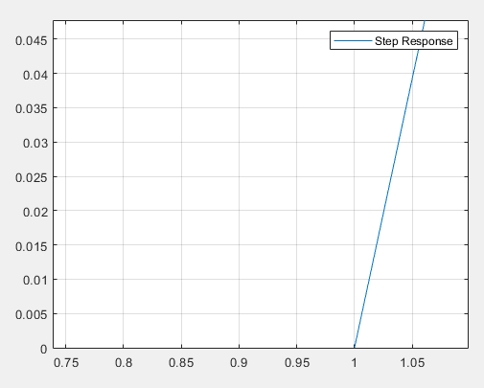

همچنین با توجه به نمودار $T_{ar}$ سیستم برابر است با 200

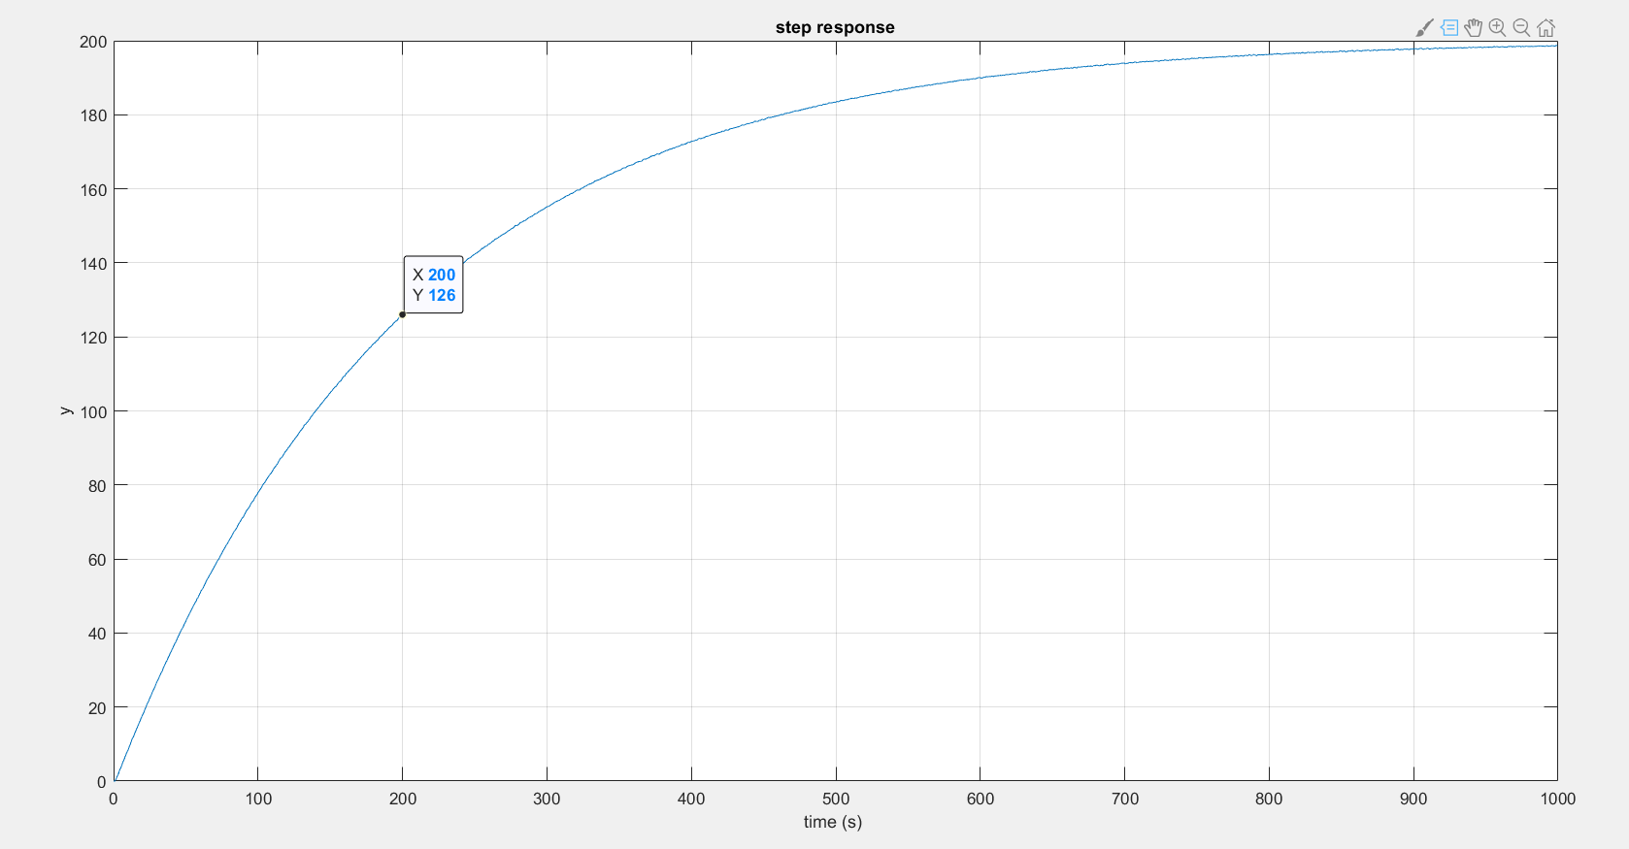

پس ثابت زمانی سیستم برابر با 199 میباشد

مدل های سه پارامتری و دو پارامتری که میتوان برای سیستم شناسایی کرد به شرح زیر است

$$G=\frac{200}{1+200s}$$

$$G=\frac{200 e^{-s}}{1+199s}$$

حال اگر دقت مدل های بدست امده را با استفاده از دستور compare محاسبه کنیم داریم

برای مدل سه پارامتری



مدل دو پارامتری



با توجه به اینکه مدل مرتبه یک دو پارامتری و سه پارامتری تقریبا دقت های برابری دارند از مدل دو پارامتری استفاده میکنند.

مدل های بدست امده را با استفاده از دستور های زیر چک میکنیم

p1d=procest(data3,'P1D')

p1=procest(data3,'P1')

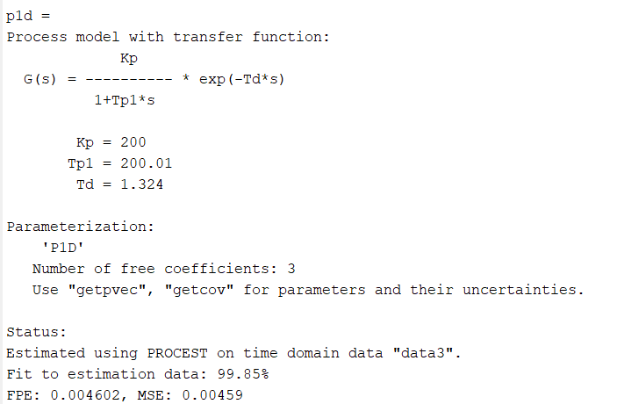



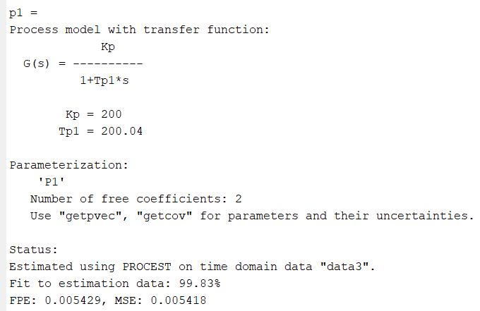



به ازای ورودی رندوم با میانگین صفر و واریانس 0.1 سیستم دقت سیستم تخمین زده شده برابر است با

سیستم دو پارامتری



سیستم سه پارامتری



# سوال سه

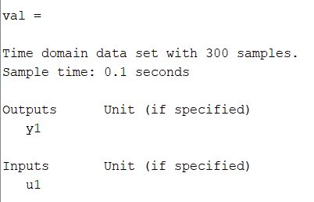

زمان نمونه برداری در دیتاست داده شده برابر با 0.1 میباشد.

به دلیل طولانی نشدن گزارش همه مراحل طراحی را نیاورده ایم و فقط در ابتدا حدس اولیه در مورد هر یک از پارامتر ها در مدل مربوطه را تست میکنیم و سپس با استفاده از قوانین سر انگشتی و تغییر پارامتر ها به بهبود مدل میپردازیم

در ابتدا مقدار تاخیر سیستم را با استفاده از دستور زیر محاسبه میکنیم

%% delay

nk = delayest(data_train);

با توجه به این دستور تاخیر سیستم برابر با 2 میباشد اما این عدد بدست امده تنها یک حدس اولیه در مورد تاخیر سیستم میباشد و در هر یک از مدل ها ممکن است با افزایش یا کاهش این عدد به دقت های بهتری رسید اما اعداد بدست امده در محدوده این تاخیر پیشنهاد شده میباشد

## مدلFIR

به ازای n برابر با 5 داریم



همان گونه که دیده میشود نتوانسته خواسته مسئله را برقرار کند پس مقدار n را بیشتر میکنیم با افزایش n به مقدار 16 سیستم به درصد خواسته شده میرسد

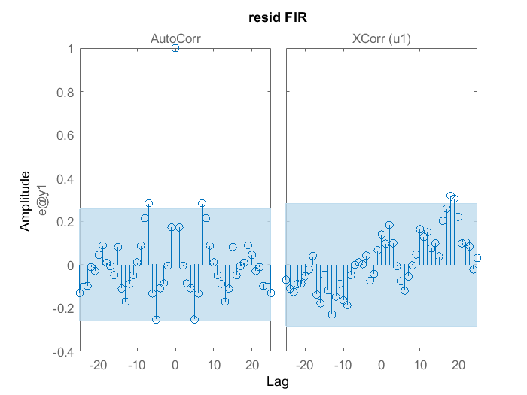



## مدل OE

با در نظر گرفتن پارامتر های مدل به صورت زیر داریم

nb = 2 ;

nf = 2 ;



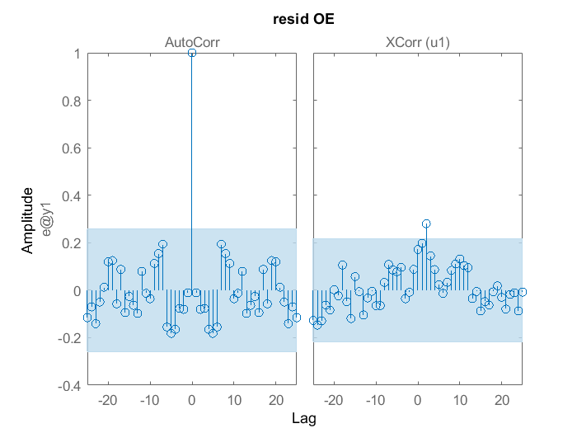



از انجایی که حدس اولیه به دقت لازم رسیده است سعی میکنیم تا پارامتر های مدل را کمتر کنیم تا مدل ساده تری داشته باشیم

با پارامتر های

nb = 1 ;

nf = 2 ;

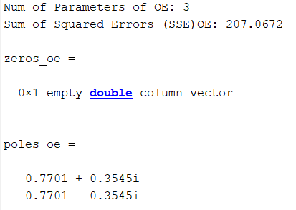



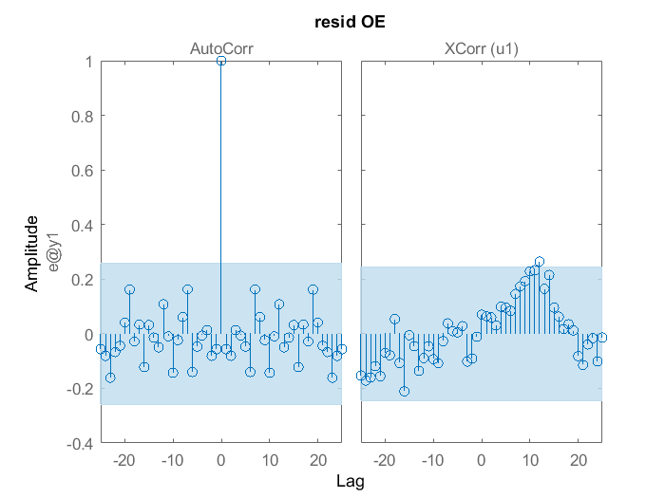



از انجایی که با مدل ساده تری نتایج قابل قبولی بدست اورده ایم پس بر اساس اصل خصت این مدل را از این خانواده انتخاب میکنیم

## مدل ARX

با استفاده از پارامتر های زیر

na = 2 ;

nb = 2 ;

نتایج به صورت زیر میباشد:



نتیجه خروجی به دقت مد نظر نرسیده است پس پارامتر های مدل را افزایش میدهیم

%% ARX Model

na = 4 ;

nb = 3 ;

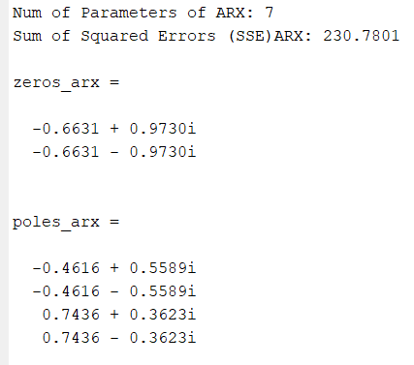



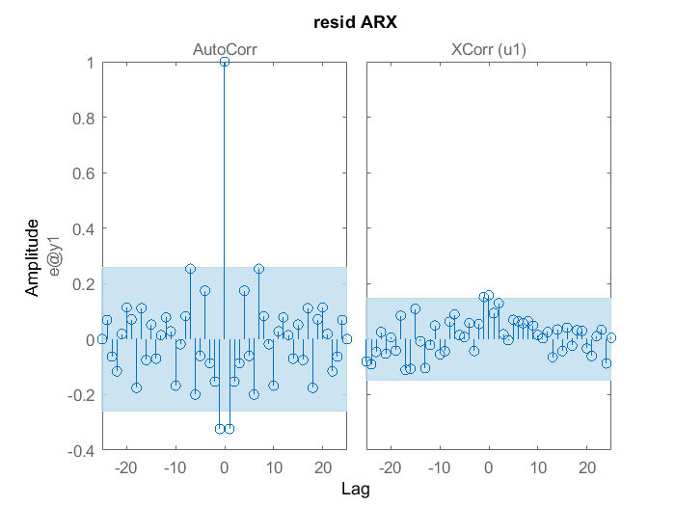



## مدل ARMAX

با استفاده از پارامتر های زیر

na = 2 ;

nb = 2 ;

nc = 1 ;

نتایج زیر را بدست اورده ایم

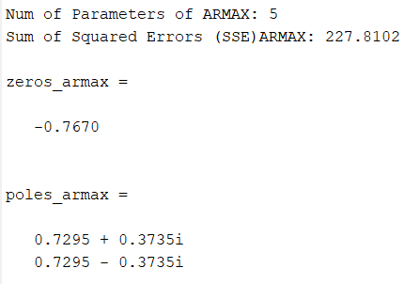



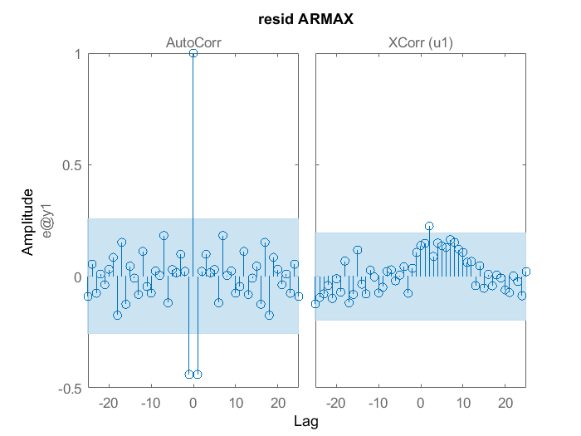



با کاهش پارامتر ها دقت مدل کمتر میشود به طور مثال با پارامتر های زیر

na = 1 ;

nb = 2 ;

nc = 1 ;



## مدل ARARX

به ازای پارامتر های زیر داریم

na = 2 ;

nb = 1 ;

nd = 2 ;

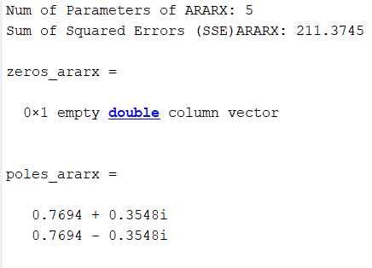



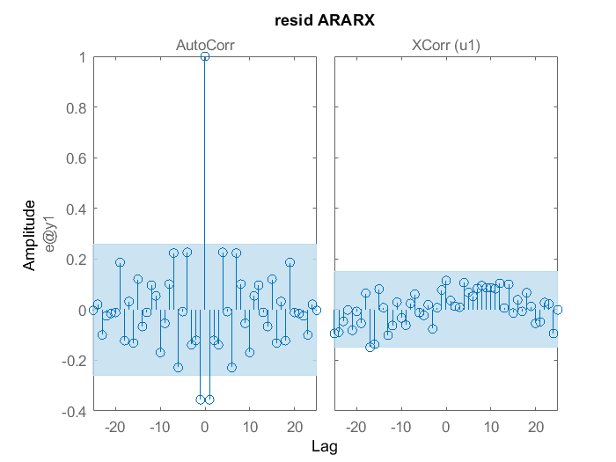



مشاهده شد که سیستم از دقت کافی برخوردار است پس سعی میکنیم پارامتر های سیستم را کمتر کنیم

na = 2 ;

nb = 1 ;

nd = 1 ;



همانگونه که مشاهده میشود دقت خروجی از حد تعیین شده کاهش پیدا میکند.

### مدل BJ

nb = 2 ;

nf = 2 ;

nc = 1 ;

nd = 2 ;

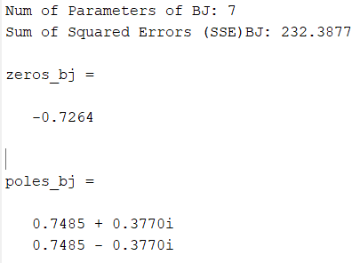





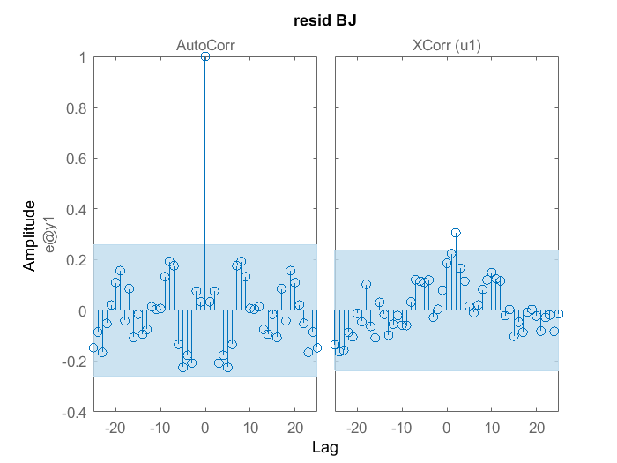

همان گونه که مشاهده میشود مدل بالا به خوبی توانسته خواسته مسئله را برطرف کند حال سعی در کاهش پارامتر ها و پیدا کردن مدل ساده تر میکنیم

nb = 1 ;

nf = 2 ;

nc = 1 ;

nd = 1 ;

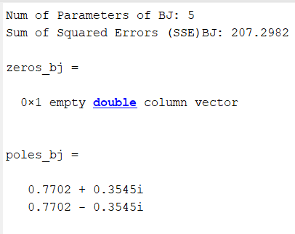



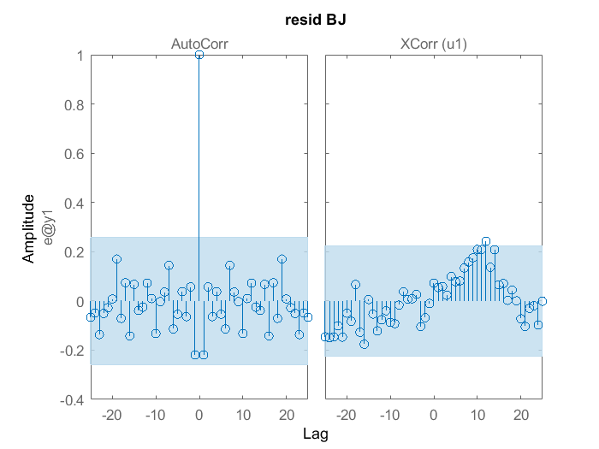



حال در یک نمودار همه مدل های تخمین زده شده و دقت متناسب با انها را نمایش میدهیم

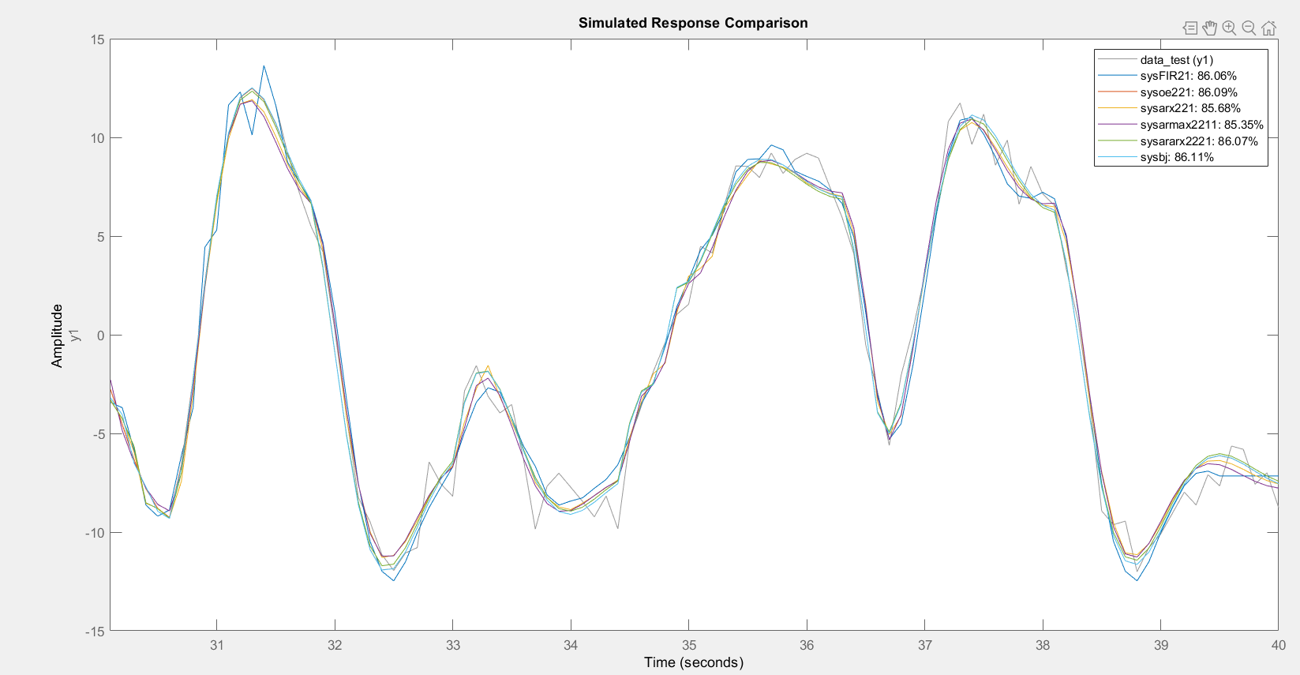

همه مدل ها به دقت خواسته شده در مسئله رسیده اند حال بر مبنا سادگی باید مدل مناسب را انتخاب کنیم.

|  |  |  |
| --- | --- | --- |
| مدل | تعداد پارامتر ها | دقت بدست امده |
| FIR | 16 | 86.06 |
| OE | 3 | 86.09 |
| ARX | 7 | 85.68 |
| ARMAX | 5 | 85.35 |
| ARARX | 5 | 86.07 |
| BJ | 5 | 86.11 |
|  |  |  |

شکل 1

برای بهترین مدل از نظر سادگی میتوان به مدل OE اشاره کرد. و بعد از ان مدل BJ پارامتر های کم و دقت بالا دارد